Bóng Tùng Rừng Hạc
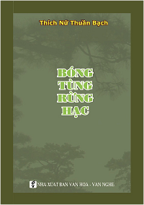
Tác giả : NS Thuần Bạch
---o0o---
Nguồn
https://quangduc.com
Chuyển sang ebook 27-11-2018
Người thực hiện :
Nguyễn Ngọc Thảo - thao.ksd.hng@gmail.com
Tuyết Nhung - tuyetnhungbc1617@yahoo.com.vn
Nam Thiên - namthien@gmail.com
Link Audio Tại Website http://www.phapthihoi.org

Mục Lục
LỜI GIỚI THIỆU
BÓNG TÙNG RỪNG HẠC
CÓ MỘT ĐIỀU GÌ
HOA CÚC TRẮNG NGẦN
KHI TÔI ĐỨNG TRƯỚC CÁC ANH CÁC CHỊ …
KHÔNG THẦY
LƯƠNG KHOAN ĐẠI NGU : THIỀN SƯ, THI SĨ HAY LẬP DỊ ?
THIỀN SƯ NI LIÊN NGUYỆT (1791-1875)
TUY XA MÀ GẦN
XỨ PHẬT CHỐN TỔ
XUÂN MUỘN MƯA RƠI

---o0o---

LỜI GIỚI THIỆU
Đây là một tập bút ký, ghi lại cảm nghĩ của tác giả từ các nơi chốn tùng lâm ở Nhật Bản, Trung Hoa, Việt Nam. Không hề có một so sánh hay đánh giá ở đây, tất cả đều trình hiện như nó chính là nó. Chúng ta cũng vui đọc theo chân người đi, đôi lúc mình cũng là người đang đi như thế.
Chiều thu muộn hay sáng hồng rực rỡ, một viên sỏi trong vườn thiền cũng chiếu rọi ánh tuyết lấp lánh. Tách trà xưa và nay cùng nâng lên để kỷ niệm giây phút tao phùng.
Ngày này không đến nữa đâu
Một giây thời khắc ngàn phân ngọc ngà.
Viên Chiếu cuối năm 2013
---o0o---

BÓNG TÙNG RỪNG HẠC
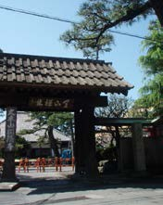
Ít lâu sau Huệ Hạc bắt đầu dùng Pháp hiệu Bạch Ẩn (Hakuin). Ðiều này ngụ ý từ nay về sau Sư không rời xa chùa Tùng Âm, bởi vì Pháp hiệu của Sư dẫn xuất từ tên chùa đầy đủ là Hạc Lâm Sơn Tùng Âm tự (Kakurin-zan Shòinji), tức là chùa dưới bóng cây tùng trên núi Hạc Lâm. Khi xưa đức Phật nhập Niết-bàn giữa hai cây Sa-la, cánh rừng nhất thời trổ hoa một màu trắng muốt như đàn chim hạc, do đó rừng Sa-la này ở Câu-Thi-Na gọi là Hạc Lâm. “Haku” là trắng, “in” là ẩn, “Hakuin” là người ẩn trong hạc trắng, tức trong Niết-bàn.

Cảnh Chùa Tùng Âm

Nếu em Phật tử không quen với vị tăng để nhờ kiếm giùm địa chỉ chùa Tùng Âm, chắc chắn không có chuyến đi này. Trước đây tôi không bao giờ nghĩ là mình sẽ có dịp trở lại nước Nhật, sau thời gian gần một năm trời tu nghiệp tại đây lúc thiếu thời. Hình như trong cuộc đời tôi điều gì không dự tính kỹ lưỡng, hay chỉ loáng thoáng chút gió chút sương, lại thành tựu.
Một sư đệ giới thiệu một Phật tử ở Nhật: “Khi chị đi Nhật có thể nhờ cậy”. Thế là tôi được thăm quan chiêm bái các tổ đình thiền tông trong mười ngày, trên đường từ Mỹ về Việt Nam.
Từ Yokohama đi shinkansen (tàu hỏa cao tốc) đến Kyoto, gửi hành lý trong hộc tủ nhà ga xong là chúng tôi, hai Phật tử và hai sư cô, đi ngay đến các chùa.
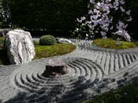

Vườn cảnh chùa Diệu Tâm.

Chùa Diệu Tâm của quốc sư Quan Sơn Huệ Huyền nhằm ngày giỗ Tổ, phướn cờ phất phới, chư tăng đứng ngay cổng tiếp đón. Tuy là ngày lễ chùa vẫn giữ nếp trật tự nhẹ nhàng.
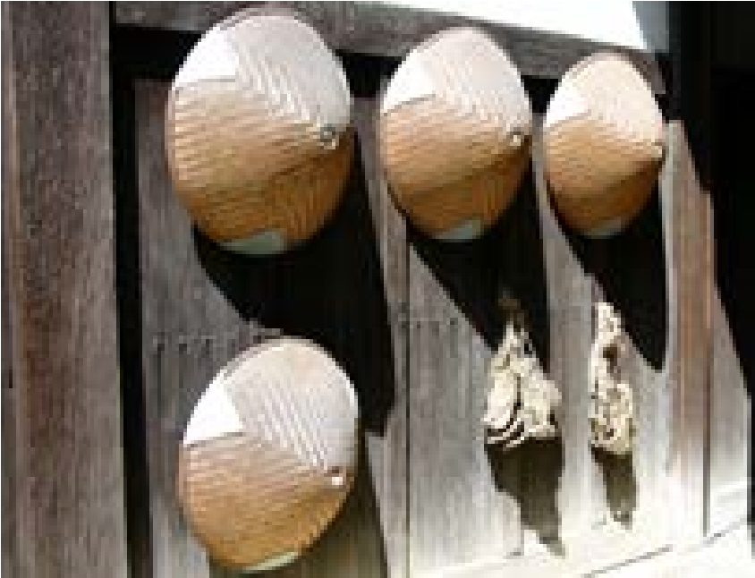

Nón lá, giày cỏ của thiền sư hành khước (chùa Diệu Tâm)

Qua chùa Đại Đức của quốc sư Đại Đăng hoàn toàn tĩnh lặng. Bước trên lối đi trải sạn nhuyễn hay gạch xi-măng, dưới hàng cỗ thụ xanh um, trước mặt bên nay nóc chùa, bên kia mái am, đằng xa nhấp nhô các tự viện chi nhánh trực thuộc. Ồ lạ lùng! Ẩn sau khung cảnh hiện rõ lại lờ mờ thấp thoáng chiếc cầu Ngũ Điều bắc ngang và một người ăn mày đã “trải qua hai mươi mùa đông lạnh và đói để đào sâu sự chứng ngộ của mình” Ông đứng dưới lòng cầu thân hình mảnh khảnh “khoác lên mình manh vải rách rưới và chiếc áo tơi bằng rơm”, đôi mắt sáng rực nhìn chòng chọc vào mắt tôi.
“Đôi mắt nhìn dữ dội. Miệng trề xuống cau có giận dữ. Là kẻ giặc của Phật Tổ, kẻ thù không đội trời chung của Thiền tăng. Khi ông đứng trước mặt sẽ bị ăn đòn. Nếu ông quay lưng Sư sẽ rống lên tức giận. Ối! Ai nói được hình lão tăng mù ở đây là chủ hay là khách?”.
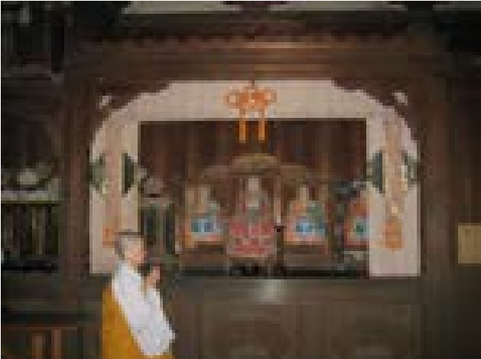
(Đại Đăng viết trên bức chân dung của Sư)

Nhà Tổ chùa Đại Đức

Tuy chân dung một vị thiền sư có vẻ “dữ dội,” khi “xổ cờ ra trận” để tiếp đệ tử hay thiền khách trình kiến giải, nhưng đời tu vẫn không thiếu nét thơ mộng tự tại, như trên bước đường hành khước Đại Đăng đã cảm thức:
Trời trăng là một đôi hài
Bước chân lữ thứ tận trời cuối mây.
Hoặc dưới cơn mưa:
Không dù che
Mình ướt đẫm
Chỉ lấy mưa trời
Làm áo che.
Một hành giả đạt đến ngôi vị Tổ như Đại Đăng dù trong hoàn cảnh nào, giữa muôn hình sắc âm thanh vẫn không dính mắc, nên cái hiện tiền luôn tròn đầy:
Ta ở đây
Không sắc không thanh
Ta ở đây
Mây trắng viền đỉnh núi
Sông xẻ giòng qua khe.

Chân tôi bước đi mà văng vẳng đâu đây trong lá trong nắng: “Sẽ lấy dưa không bằng tay nếu đưa dưa không bằng tay.” Tay và dưa, phương tiện và cứu cánh, cả hai nương nhau mà có, khi hiệp nhất không còn là hai nhưng cũng không hẳn là một. Câu đáp trên khiến người ăn mày Tông Phong Diệu Siêu bại lộ tông tích, và được Hoa Viên Thiên Hoàng thỉnh về trụ trì tổ đình Đại Đức và làm thầy cả nước, tước hiệu Quốc Sư Đại Đăng.
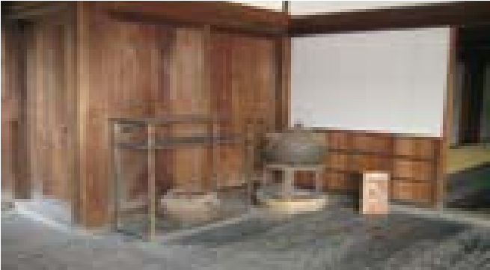

Vật dụng của Quốc Sư Đại Đăng

Tần ngần hồi lâu trước chánh điện mà không biết làm sao để bước vào, vì không phải ngày mở cửa. Bóng một ai tới lui phía sau dãy bàn thờ, tôi lên tiếng. Sau đó một chú công quả người Việt đến tự giới thiệu là nghiên cứu sinh tiến sĩ Phật học, vài tháng nữa sẽ về nước để cùng làm việc với thầy LMT. Nhờ chú, tôi được vào chánh điện lễ Phật lễ Tổ, và cũng nhờ chú, tôi được gặp vị trụ trì, đồng thời viện chủ tất cả chùa thuộc dòng Đại Đức, và xin phép viếng thăm mộ bia.
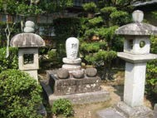

Bia mộ Quốc Sư Đại Đăng (chùa Đại Đức)

Một đời tu bây giờ chơ vơ ngôi mộ im lìm trong khuôn viên toàn là mộ với mộ. Thân xác quốc sư bây giờ im lìm tan hoại, nhưng dòng thiền vẫn sinh động tuôn chảy khắp năm châu bốn biển, như lời Hư Đường Trí Ngu đã tiên báo: “Con cháu biển Đông ngày thêm đa”. Để không phụ lòng chư tiên đức, ngày nay biển Đông đã nới rộng đến trời Tây xuyên Thái Bình Dương và Đại Tây Dương. Có thể buổi diện kiến hôm nay đã manh nha trong lòng tôi suy nghĩ về một việc làm cho tuổi trẻ Việt Nam ở nước người.

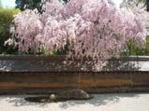

Thạch viên chùa Long An

Chùa Long An hình như lúc nào cũng đông khách viếng, dù là ngày thường. Ở bãi đậu xe đã tấp nập kẻ vào người ra, tôi chợt nghĩ: “Không biết có được thiền vị như đọc sách hay không?”. Chỉ cất vài bước đi, tôi đã lại thấy một mình giữa thiên nhiên, chung quanh hoa anh đào nở rộ và cỏ dại giây leo quấn quít bậc đá.
Vào chùa, người dày đặc đứng và ngồi nơi sảnh đường ngắm thạch viên chùa Long An. Thường khi trong bầu không khí này tôi không tránh khỏi mệt và quạu, nhưng hôm nay vẫn yên bình khỏe khoắn, y như những ngày và đêm tại Bồ-đề Đạo Tràng xứ Phật năm xưa.
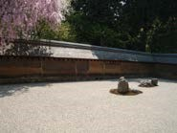

Thạch viên chùa Long An

Chưa kiếm được chỗ ngồi, tôi đứng im và, ô kìa thạch viên, tuy bị dãy lưng và đầu người cắt vụn, vẫn không mất đi sức mời gọi. Tôi thì thầm: “Thạch viên ơi, hãy chờ! Còn một chút nữa thôi là trùng phùng!”. Khi đến được chỗ hàng đầu và ngồi xuống, tôi không còn biết là mình đang ở đâu, trước mắt chỉ duy nhất thạch viên, đầu óc trống hoác. Bài dịch thuở nào về thạch viên cũng chắp cánh bay xa.
Bây giờ là bức tường đất vàng nâu điểm từng mảng rêu xanh bao bọc ba cạnh thạch viên, cạnh thứ tư là sảnh đường, khi du khách ra về là chỗ chư tăng tọa thiền. Bên kia bức tường, anh đào chen lẫn hàng cỗ thụ xanh um, đang thả nhẹ từng chùm hoa màu hồng và ửng tím trên mái ngói đầu tường. Không biết ngồi đây được bao lâu, nhưng tôi có cảm tưởng khá lâu. Vì còn bao nhiêu người chờ phía sau để được diễm phúc hội ngộ thạch viên, thôi thì “Hãy đứng lên khi tách trà chưa nguội” .
Tách trà thạch viên sẽ đọng mãi trên môi người nào một lần được nhìn thấy, dù sau này tạm biệt hay gặp lại, vì thạch viên trên giấy mực, trong trái tim hay ngay đây ràng ràng trước mắt, vẫn trơ gan cùng tuế nguyệt. Không chỉ là sân sạn tượng trưng cho “không” hay cụm đá biểu hiện cho “sắc”, mà hơn thế nữa thạch viên vượt qua có/không, sinh/diệt để tỏ bày “sắc tức là không, không tức là sắc”. Tôi rời thạch viên có nắng xuân trong mắt, gió nhẹ trên da, và cao thật cao là trời xanh trời xanh.

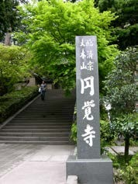

Bảng tên chùa Viên Giác

Ba ngày ở Kyoto là ba ngày viếng chùa thật tròn đầy, từ mái ngói hành lang, từ tảng đá sân sỏi, cây xanh đào thắm... tất cả lắng sâu một điều gì “vẽ cũng chẳng được, tả cũng chẳng thành”.
Sau hai ngày nghỉ ngơi ở Yokohama chúng tôi đến Kamakura, viếng chùa Viên Giác do tổ Lan Khê Đạo Long và chùa Kiến Trường do tổ Vô Học Tổ Nguyên đều từ Trung Hoa đến khai sơn. Ở Kiến Trường em Phật tử quen với một vị tăng, nên chúng tôi được dẫn vào nội viện thăm quan chỗ chúng tăng ở, sạch và đẹp.
Chúng tôi có hai món quà từ Viên Giác. Thắp nhang mộ nhà học giả D.T. Suzuki tại Đông Khánh tự, một chi nhánh của Viên Giác, và tọa thiền hai tiếng tại thiền đường dành cho cư sĩ. Chỉ có bốn người Việt Nam chúng tôi xả thiền có xoa bóp trước khi đứng dậy. Năm xưa khi đến viếng chùa Viên Giác thấy rất quen thuộc, Hòa thượng ân sư bảo: “Có thể một kiếp nào đó thầy đã tu ở Nhật”.
Rừng tùng Viên Giác đã từng in dấu bước chân của Thầy, xa lâu nữa hạnh vô úy của tổ Vô Học Tổ Nguyên trước lưỡi kiếm của quân Mông Cổ, thêm một lần là đuốc sáng soi đường cho chúng tôi đi. Phải đợi đến Tùng Âm tôi mới có dịp thắp lên nén hương tri ân chư Tổ quá khứ, hiện đời và vị lai.

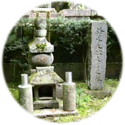

Bia mộ DT Suzuki
(Linh Mộc Đế Thái Lan chi mộ)
Được tắm mình trong khói nhang bay cao và lan tỏa, không riêng tại đây mà hằng ngày ở trú xứ Diệu Nhân, quả là ân phúc người xưa tiếp sức cho chúng ta nung nấu chí tu. Tôi tự nhủ: “Mình chỉ mới đến bậc thềm thứ nhất, còn phải cố gắng nhiều, cố gắng nữa”.
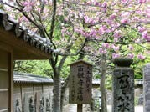

Nội viện chùa Viên Giác

Ngày cuối ở Nhật cũng là ngày chiêm bái trọng điểm: chùa Tùng Âm của Bạch Ẩn và chùa Long Trạch của đệ tử Ngài là Đông Lãnh Viên Từ.
Ngồi tàu hỏa loại thường từ Yokohama đến Tokyo rồi sang tàu cao tốc hướng về núi Phú Sĩ. Ra khỏi nhà ga, chúng tôi sang qua taxi và đến Tùng Âm khá sớm, trước bữa ăn trưa. Chùa đang xây dựng, và từ trước đến giờ không phải là thắng cảnh du lịch, chỉ có học giả và người tu thiền đến tham quan. Phải băng qua một đoạn đường ngắn mới đến cổng chùa, rồi đi ngang khoảng sân nhỏ vào chánh điện.
Thuở xưa, khi Pháp hội mùa xuân khai diễn năm 1740:
Chùa Tùng Âm lâm vào tình trạng gần như đổ nát. Nhìn lên mái nhà sao trời lấp lánh thâu đêm. Sàn chùa luôn ẩm ướt vì mưa và sương. Thầy phải khoác áo tơi khi đi trong chùa, làm lễ nơi chánh điện phải mang ủng. Tài sản của chùa đều rơi vào tay chủ nợ, đồ đạc đều bị cầm cố. Vật duy nhất đáng giá ở đây là ánh trăng và tiếng gió...”.
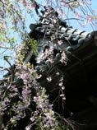

Hoa đào trên mái chùa Tùng Âm

Ðây là buổi đầu đạo nghiệp của Bạch Ẩn, và đây cũng là chiếc nôi giáo dưỡng môn đồ suốt năm mươi năm cho tới ngày viên tịch.
Pháp hội đã minh định Bạch Ẩn là một bậc thầy ưu việt nhất của nước Nhật...
Tăng ni và cư sĩ khắp đất nước tụ hội về Tùng Âm.

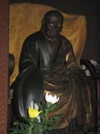

Tượng Bạch Ẩn thờ trong nhà tổ

Họ xuất thân từ mọi đẳng cấp xã hội. Tùng Âm quá nghèo nàn không thể đáp ứng nhu cầu của họ, ngay như một số nhỏ người học cũng không thể được. Do đó họ phải tìm nơi trọ bên ngoài. Họ ngủ nghỉ và hành thiền tại các nhà bỏ hoang, trong đền chùa hoặc sảnh đường bỏ trống, dưới những mái hiên trang trại, có người còn cắm trại ngoài trời dưới sao đêm. Toàn thể một vùng rộng lớn nhiều dặm chung quanh chùa Tùng Âm biến thành một trung tâm tu thiền lớn lao.
Giờ đây chung quanh chùa là phố xá dân cư sầm uất, nhưng tinh thần Pháp hội mùa xuân cách đây gần ba trăm năm có tồn tại chăng? Với minh sư và chánh pháp, chắc chắn tồn tại. Pháp hội vẫn hiện diện không phải nơi nhà cửa đổi thay, mà trong tâm con người ở đây và các nơi, hằng ngày sống trong sự tu và tu trong sự sống, đang truyền trao và tiếp nối. Như lời Phật dạy: “Được một người giác ngộ thì Phật pháp trường tồn.”
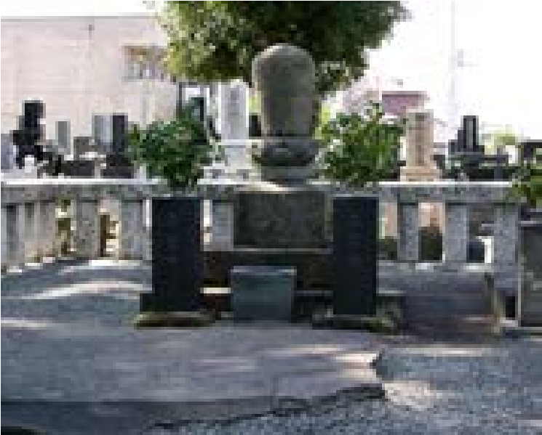

Bia mộ Bạch Ẩn

Trong chuyến đi này, trước khi lên đường tôi nao nao bồn chồn về Tùng Âm, nhưng bây giờ đang đứng trên đất Tùng Âm cảm giác này không còn nữa, thay vào là một điều gì bàng bạc trôi lượn đâu đây, nhẹ như làn gió và êm như sợi mây.
Mặc dù đạo nghiệp của Bạch Ẩn, vị quốc sư cuối cùng được sắc phong tại Nhật do Minh Trị Thiên Hoàng ban thụy là Chánh Giáo Quốc Sư, quá chói sáng - đại ngộ vài lần, tiểu ngộ nhiều vô số – và tuy thời gian không gian lâu xa cộng với sức tu và đạo hạnh của ngài đối với tôi một trời một vực, tôi vẫn thấy ngài không xa cách hay lạ lẫm. Y như hình ảnh đức Thế Tôn trong tích truyện Pháp Cú vẫn ở quanh đây, chia sẻ với mọi người cái vui cái buồn, cái no cái thiếu, không những từ hạng cùng đinh đến vua quan cõi người mà rộng mở khắp các tầng trời, thậm chí xuống đến địa ngục. Ồ! Mình cùng giòng máu chư Phật chư Tổ, tại sao khi mê khi tỉnh thế này? Ngã chấp trầm trọng, tập khí sâu dày, và còn nữa..., vì thế tuy gần mà xa.
Cuộc viếng thăm rất đầy đủ, chúng tôi được đảnh lễ tượng thờ và mộ bia, xem di tích tác phẩm của Ngài - chỉ còn hai bức thư pháp thư họa và chiếc kiệu phục chế - và được tặng bản sao thư họa núi Phú Sĩ, chiêu đãi trà đạo và u-don (bún luộc sợi to dùng với nước tương). Khi đứng lên chào ra về, tôi chợt buột miệng hỏi thầy trụ trì:
Thưa thầy chỗ nào ngài Bạch Ẩn thường ngồi thiền nhìn thấy núi Phú Sĩ trước mặt?
Ngài ngồi tất cả chỗ. Chỗ nào cũng thấy núi Phú Sĩ.
Tôi ngẩn ra, chưa theo kịp ý nghĩa câu trả lời.
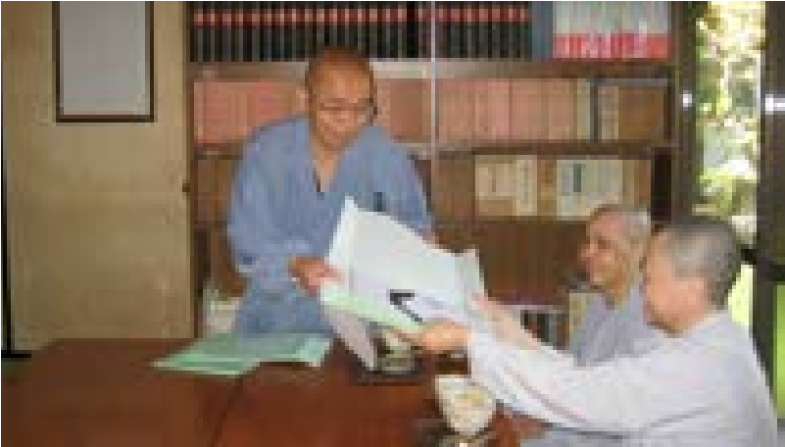

Thầy trụ trì chùa Tùng Âm trao tặng tác giả bức thư pháp

Thầy nói tiếp:
Điều thiết yếu là làm thế nào mình với núi Phú Sĩ là một.
Trên tàu hỏa bóng dáng núi Phú Sĩ chạy theo chúng tôi một đoạn đường rồi mất hút, sao lại bảo chỗ nào cũng thấy núi Phú Sĩ? Vậy có đến hai Phú Sĩ hay sao? Phú Sĩ nào thấy đó rồi mất đó và Phú Sĩ nào mọi lúc và mọi nơi đều thấy?

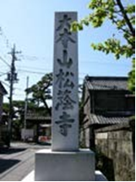

Tên chùa: Đại Bản Sơn Tùng Âm Tự

Sáng nay tôi đã đứng trước chùa Tùng Âm, ngay cột đá khắc tên chùa bằng chữ Hán “Đại Bản Sơn Tùng Âm Tự”, bây giờ ngồi tàu về Yokohama để ngày mai sẽ băng qua biển Thái Bình về trú xứ, chùa Tùng Âm cũng như núi Phú Sĩ và thạch viên sẽ đi vào dĩ vãng. Nhưng trên con đường chúng ta đã cất bước ra đi mà cứu cánh là quay về, bóng tùng sẽ mãi tưới mát khi ta khô khát, luôn đỡ dậy khi ta té xuống. Phú Sĩ đích thị là Phú Sĩ thì nơi nào cũng có, thạch viên muôn thuở của lý sắc không thì nơi nào chẳng không, và rừng hạc phải chăng là mức đến cuối cùng của mỗi người chúng ta?

---o0o---

CÓ MỘT ĐIỀU GÌ

Có một điều gì
Như quên như nhớ
Tuy xa mà gần
Tuy gần mà xa.

Đó là vườn đá Hương Vân. Một nơi thường bị bỏ quên, ít ai đến để mà thấy.
Du khách hay Phật tử hành hương khi đến thăm viếng hay tu tập tại Trúc Lâm thường xuống xe nơi bãi đậu xe, lên bậc tam cấp đến chánh điện, vào nhà khách trình bày nguyện vọng của mình để được hướng dẫn. Rồi tùy duyên, có thể được vào tham quan khu Nội viện cảnh trí thật xinh đẹp và tao nhã, những gộp đá, những bông hoa đủ sắc màu khoe mình dưới nắng ấm của xứ sở bốn mùa đều xuân. Rời Nội viện, khách có thể đi tiếp qua cổng tam quan xuống bến đò thuê thuyền dạo hồ Tuyền Lâm. Hoặc có thể chỉ quanh quẩn hồ Tĩnh Tâm trên này rồi chuẩn bị ra về. Có nghĩa là khách sẽ đi từ bãi đậu xe theo chiều nghịch với kim đồng hồ, rồi trở lại chỗ khởi hành là bãi đậu xe để ra về.
Khi rời cảnh xe cộ náo nhiệt dưới phố thị để lên non trở về thiên nhiên, được nhìn ngắm những đóa hoa muôn màu muôn vẻ, ai cũng thấy thanh thản vui tươi. Tôi cảm nhận như vậy, nhưng khi ngắm vườn hoa trong khu Nội viện, trong lòng vẫn không tránh khỏi xôn xao thắc mắc: bông này tên gì sao lạ quá, chắc giống từ nước ngoài, không biết mang về chùa mình ở xứ nóng không lạnh như Dalat, có trồng được hay không; hoa này màu hồng thắm quá, hoa kia tim tím lại phớt xanh. Mỗi hoa một vẻ mười phân vẹn mười nằm im trong bồn hay chậu xinh xắn. Nơi nơi đều toát ra sức lao động cần cù, bàn tay khéo léo và đầu óc sáng tạo. Một buổi hoặc vài tiếng đồng hồ thăm quan như vậy thật là vui, nhưng khi rời chùa rời núi, trở về phố thị ồn náo, niềm vui từ đó rồi cũng tan theo.
Có hôm, không thỏa mãn khung cảnh hồ Tuyền Lâm bị cây cối chung quanh chùa che khuất, chỉ thấy từng đoạn diện tích mặt hồ bé tí xíu, tôi rời Nội viện rảo chân bước qua hai cổng Tam quan xuống hồ. Mặt hồ rộng thoang thoáng, nhưng ven hồ có dân cư buôn bán, nào bãi thuyền nào quán hàng, lại che lấp thiên nhiên. Chỉ xa xa, thiên nhiên với núi và cây mới lồ lộ trong nắng trong gió.
Trên đường về chùa, tôi không đi theo con đường du khách thường hay đi - tức là ngắm hồ Tĩnh Tâm xong đi thẳng ra bãi đậu xe – mà tiếp tục đi vào vườn thông. Đôi mắt bây giờ mới thực sự thong dong giữa rừng thông bát ngát, vì không còn vật cản là những khối kiến trúc với đủ kiểu đường cong và đường thẳng, những hình thể với sắc và màu đa dạng. Ở đây chỉ một màu xanh khiến ta không thể để ý so đo, nơi này chỉ một thứ thông rừng nên ta không thể vẽ vời nghĩ tưởng.
Tôi đứng đó, nhìn thông rồi nhìn trời, đôi mắt thỏa thuê không gì vướng bận, tâm hồn thư thả không gì suy tư. Và, ô kìa! Những tảng đá đen một màu đen tuyền, lốm đốm những mảng rêu xanh hoặc loang lỗ từng vệt trăng trắng. Vị trí và dáng đứng của chúng thật hài hòa với hàng hàng lớp lớp thông xanh. Có những viên đá độc trụ, có những cụm đá hai, ba hoặc bốn viên tựa vào nhau hoặc kề cận nhau. Chúng ở đó tự bao giờ không ai biết. Chúng không toát ra một điều gì, không biểu trưng một thứ gì. Chúng đứng đấy im lìm và người nhìn chúng cũng đứng đấy lặng thinh.

Những tảng đá đen tuyền nơi rừng thông Hương Vân là gì mà khiến lòng tôi câm nín? Là tiếng hét của Lâm Tế, cây gậy của Đức Sơn?
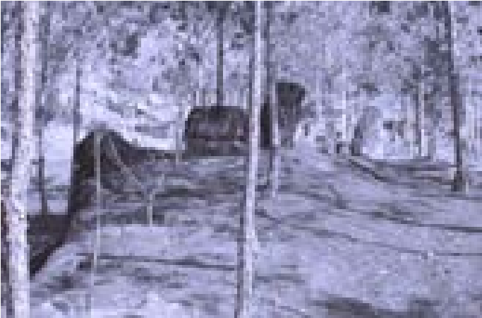

Vườn đá Hương Vân

Là cái véo mũi của Mã Tổ làm điếng hồn Bá Trượng? Suốt thời gian hai tuần ở Hương Vân tôi gần như chỉ sống với vườn đá nơi rừng thông - có khi ở ngay đó dạo quanh, có khi nghĩ đến trong những sinh hoạt khác.
Từ lúc xá chào tiễn Thầy và lần bước theo xe chở Thầy về thất, tôi đi ngang chánh điện vào Nội viện, trở ra qua hai cổng Tam quan đến bến thuyền ven hồ Tuyền Lâm, rồi trở về chùa đi đến vườn đá Hương Vân, một chuỗi diễn biến trong tâm làm tôi liên tưởng đến tiến trình tu tập trong Mười Bức Tranh Chăn Trâu. Nếu ta được những niềm vui ở trạng thái khinh an hoặc định rồi ta dừng ngang đó không công phu tiếp, niềm vui đó sẽ tương tự như niềm vui nho nhỏ khi ngắm bông hoa hương sắc trong khu vườn Nội và Ngoại viện, chưa đủ sức đưa đến sự chuyển hóa tâm thức một cách toàn triệt. Ta phải cất bước đi tiếp đến khu vườn đá Hương Vân để tâm tư im tiếng. Chỗ này tương tự như trạng thái tâm ở bức tranh số 8 “Trâu người đều quên”. Chỉ khi đó niềm vui lớn mới đến, và mới đủ sức đẩy hành giả tiến tu đến tranh số 9 “Trở về nguồn cội” và số 10 “Thõng tay vào chợ”. Khởi phát từ thế gian ở tranh số 1 “Tìm trâu”, hành giả sau những gian nan khó nhọc tiến tu lần lượt qua các tranh kế tiếp, để cuối cùng viên mãn trở lại thế gian ở tranh số 10 “Thõng tay vào chợ”, bởi vì giác ngộ Phật pháp không ra ngoài thế gian.
Nếu có ai hỏi trong chuyến đi Dalat vừa rồi có gì vui, tôi xin trả lời:
“Ngoài hai lần mỗi ngày được cùng đại chúng gặp Thầy, còn
Có một điều gì
Như quên như nhớ
Tuy xa mà gần
Tuy gần mà xa.
Đó là vườn đá Hương Vân. Một nơi thường bị bỏ quên, ít ai đến để mà thấy.”
---o0o---

HOA CÚC TRẮNG NGẦN

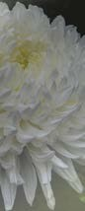

Tình cờ trong quyển sách Rien Qu’un Sac De Peau (Chỉ là chiếc đãy da) của Thiền sư Hakuin (Bạch Ân) tổi bỗng chú ý một bức tranh của tác giả vẽ một người tọa thiền, đắp ca-sa nhưng đội mũ “bê-rê”, đó là chân dung của Bashõ. Vậy Bashõ có phải là tu sĩ? Thắc mắc này khiến tôi tìm hiểu Bashõ, và sau đó nhận ra cả một khung trời thiền bàng bạc trong tâm tư Bashõ, ông tổ của thể thơ Haiku”.
Mở đầu Lời bạt cho quyển sách của một Phật tử soạn dịch về Bashõ, tôi đã viết như thế. Viết rồi vẫn thấy thiêu thiếu vì hình như thơ lúc nào cũng còn ở đó như mời gọi:
Dẫm sâu trong tuyết tôi đi
Cho xa xa tận đến khi ngã nhào
Để nhìn quang cảnh trắng phau.
Cuộc hành trình của Bashõ đi sâu vào nội tâm hơn là phóng chạy bên ngoài, xa thật xa, đến chỗ “đầu sào trăm trượng” ngã nhào một cái, lúc đó mới thấy được “quang cảnh trắng phau”, giới xứ của bình đẳng, không còn phân biệt đối đãi. Chốn ấy xưa nay nơi Hám Sơn:
Tuyết mãn càn khôn vạn tượng tân
Bạch ngân thế giới lý tàng thân
Tọa lai đốn nhập quang minh tạng
Thử xứ tùng lai tuyệt điểm trần.
(Tuyết phủ đầy trời đất mới tinh
Thế gian bạc trắng ẩn thân mình
Bỗng nhiên ngồi tòa quang minh tạng
Chốn ấy xưa nay dứt bụi tình).
không khác với Lương Khoan:
Tuyết phủ ngút ngút ngàn
Quấn mình trong thất vắng
Tâm nhạt nhòa tan loãng
Mây bụi chiều giăng giăng.
Ở chùa Tân Đại Phật, trước cảnh hoang tàn:
Bức tượng đổ, cổ thụ chết
Biết bao kỷ niệm về đây
Trông ra hoa nở trên cây anh đào.
Bashõ cũng rất thường tình với kỷ niệm quá khứ, nhưng không đắm chìm trong đó khởi tưởng vẽ vời; trái lại ông biết sống với hoa đào đang nở trước mắt, cái hiện tiền muôn thuở giữa trần gian.
Dừng chân bên dòng thác
Hồng vàng từng cánh rơi rơi
Rơi vào thác nước khôn ngơi rì rầm.
Ai cũng biết vô thường biến dịch, hoa nở rồi tàn, nhưng trong đó ta có như Bashõ thấy được và sống được với thác nước vẫn tiếp tục rì rầm không biến đổi?
Bashõ rất nhiều lần tỉnh thức như vậy giữa những hư huyễn tục lụy. Và cứ thế ông hành trình vào cõi bụi hồng, mà không quên những đóa hoa chân thường nở theo từng bước chân:
Sư mang đôi guốc gỗ cao
Gõ như mưa xuống anh đào nở hoa.
hoặc:
Chân mang đôi dép quai xanh
Hoa diên vỹ nở trên bàn chân ta.
Và trên bước đường lữ thứ, một lúc nào đó,
Kìa hoa cúc trắng ngần
Không mảy may hạt bụi
Nở ngay trước mắt trần.
Hoa cúc trắng ngần của Bashõ bừng nở giữa bụi mù trần lao phải chăng là đóa thảo am nghèo nàn của Hám Sơn, hơn một lần ngời tỏa giữa lòng thiên nhiên trùng điệp núi rừng:
Thanh sơn bất động tự như như
Triêu mộ vân hà nhậm quyển thư
Túng hữu hồng trần thâm vạn trượng
Tằng vô nhất điểm đáo mao lư.
(Núi xanh chẳng động tự như như
Suốt ngày mây cuốn đỉnh cheo leo
Dù cho bụi hồng sâu muôn trượng
Chẳng một mảy may dính am nghèo).
Hương Nghiêm cũng đã từng:
Năm xưa nghèo, chưa thật nghèo
Năm nay nghèo, mới thật nghèo
Năm xưa nghèo, còn đất cắm dùi
Năm nay nghèo, dùi cũng không.
Và phải đến tận cùng nghèo sạch sành sanh như vậy thì một lúc nào đó:
Kìa cái ao xưa
Con cóc nhảy vào
Tiếng nước xôn xao.
Bashõ đã trở về cái ao bản thể xưa nay của chính mình, và từ đó những bùng vỡ đột ngột đúc kết thành một chấn động nghiêng trời lỡ đất, làm cả mặt nước xôn xao. Phút giây hội ngộ này, “Vẽ cũng vẽ chẳng được, tả cũng tả chẳng thành”, nên có nơi chỉ diễn dịch gọn một chữ,
Tũm!
Bashõ không chỉ vẽ bánh qua những vần thơ Haiku trác tuyệt, mà ông thực sự là người nếm bánh, thơ và thiền đồng một vị.
Nếu như Hám Sơn tung hê ca-sa đón hương trời tỏa ngát:
Xuân thâm vũ quá lạc hoa phi
Diệm diệm thiên hương thượng nạp y
Nhất phiến nhàn tâm vô xứ trước
Phong đầu ỷ trượng khán vân quy.
(Xuân muộn mưa hoa rơi lả tả
Nhè nhẹ hương trời ngát ca-sa
Một phiến tâm nhàn không nơi chốn
Đỉnh non dựng gậy ngắm mây vờn.)
và Lương Khoan khẩn khoản:
Ca-sa ơi rộng mở
Để sẵn sàng chuyên chở
Trọn gói sầu nhân thế
Trong lòng chiếc ca-sa.
thì với Bashõ, cho dù có hay không đắp ca-sa, ruộng phước của ông có lẽ không thiếu chỗ cho những người đồng điệu gieo hạt giống tin yêu sáng ngời:
Cơn mưa khi nhặt khi khoan
Lo gì hạt giống mà không đâm chồi.
Đến cuối đời, trên giường bệnh khó ăn khó ngủ, Bashõ vẫn không quên hoa đào trước mắt:
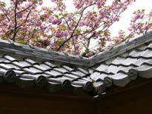

Hoa đào

Ở trên giường bệnh mà ăn
Bánh dày khó nuốt
Đào đang nở kìa.
Phải chăng ông kết thúc đời mình thật an lành thanh thản với cái không bệnh?
Viết về thơ lúc nào cũng thiếu, nghĩ về thơ không bao giờ cạn. Hãy mặc cho cơn gió thoảng của Lương Khoan xóa hết dấu vết chữ nghĩa tình thức, để trả cõi thơ về cái thiếu vắng cố hữu của nó, cái trống trải mênh mông vô cùng vô tận:
Nếu ai có hỏi
Ông Sư nghĩ gì
Xin trả lời giùm:
“Chỉ cơn gió thoảng.”

---o0o---

KHI TÔI ĐỨNG TRƯỚC CÁC ANH CÁC CHỊ …
Hình như câu tiếp theo là “Thì ngoài kia bom đạn…” Cô Hạnh Đạt đã hát tặng đoàn bài này trong chuyến hành hương Ấn Độ đầu năm nay, khi trên đường đi ra nhà ga bị kẹt xe gần một tiếng đồng hồ. Câu hát tuy nghe lần đầu, nhưng đến bây giờ vẫn thỉnh thoảng vang lên trong đầu tôi, có thể, đang và sẽ, còn nhiều người hát. Nhưng cô Đạt thì đã ra đi.
Nghĩ về cô, đối với tôi chắc chắn có nhiều hình ảnh khó phai mờ, vì cô sống lâu trong chúng, vì đức tính chịu khó và tấm lòng nhiệt tình chan rải của cô. Rõ nét nhất là thời gian đầu tiên khi thiếu nhi đến sinh hoạt với cô hằng tuần trong chùa. Ngồi trong nhà khách nhìn ra tôi luôn thấy cô tới lui năng động, lúc nào cũng tươi mới khi dạy các em, dù chỉ là xếp hàng trật tự, cho đến ca hát, tụng kinh, hay điều khiển trò chơi ... Bây giờ cô đã ra đi.
Từ Oklahoma, trong khóa tu mùa xuân ở thiền viện Chân Tâm, chúng tôi nghe tin cô ra đi. Chị Chánh đưa điện thoại để tôi nói chuyện với cô, lúc cô đã nằm yên. Tuy biết trước khi còn ở Diệu Nhân, tôi vẫn có cảm tưởng là không phải như thế, không thể như thế.
Tôi đã nói qua điện thoại:
Chị Đạt ơi,
Trước đây xưng cô, nhưng bây giờ xin cho Bạch xưng chị.
Chúng ta dự định làm một quyển sách lịch. Một bên là câu thơ thiền chữ Việt, Hán và Anh, một bên là thư pháp của chị hay ảnh của Bạch. Nhưng bây giờ chị đã ra đi. Tiếc người chớ không ai tiếc việc.
Chị hành hương xứ Phật rồi đi theo Phật. Thật tuyệt vời! Chị ra đi trong tiếng tụng kinh của đại chúng. Thật tuyệt vời! Bạch không mơ ước gì khác hơn trong giây phút cuối đời mình được như vậy.
Dù như thế nào, xin vẫn làm bạn lữ nghe chị Đạt!
Nhỏ, đi học. Lớn lên, đi tu. Đời của chị đẹp và không uổng phí. Đến phút cuối chị cũng ra đi đẹp và không uổng phí. Chị ra đi trong vòng tay đại chúng, trong tiếng đại chúng tụng kinh, không chỉ riêng ở Viên Chiếu mà còn ở Chân Tâm, và chắc sẽ không thiếu những lời kinh không âm thanh ở khắp nơi đang vang lên ngậm ngùi tiễn chị. Chị xứng đáng được như thế. Chị có quyền hãnh diện khi “đứng trước các anh các chị”, để cất tiếng hát cho mọi người cùng nghe, cho mọi người hiểu nhau, và cho mọi người thương yêu nhau hơn.
Chị Đạt ơi,
Tiễn chị, xin mượn câu thơ của Giả Đảo:
Độc hướng sơn trung kiến
Kim triêu hựu biệt ly Nhất tâm vô quải trụ
Vạn lý độc hà chi Thử hành vô đệ tử
Bạch khuyển tự nương tùy.
(Sáng nay ta chia tay
Về sau nếu gặp lại
Chỉ riêng trong núi này
Một tâm, không chỗ trụ
Vạn dặm, một mình đi
Không mang theo đệ tử
Bạn đường, ngọn bút lông).

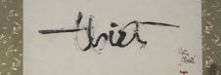
Thư pháp của Sư Hạnh Đạt
---o0o---

KHÔNG THẦY

Hình như trong phòng một người tu không có món gì để bắt ánh mắt, ngoài tủ hay kệ đựng sách. Và mắt tôi đã dán ngay vào tủ sách, khi lần đầu tiên bước vào phòng sư cô L.C. Phòng của cô rất rộng – mặc dù nhỏ hẹp – đã dung chứa nhóm học nữ chúng tôi lúc bấy giờ đang tập tu trên V.H. Cái “rất rộng” và “dung chứa” này phải tính luôn chỗ nghỉ tạm, chỗ ăn ... kể luôn tấm lòng rộng mở bao dung của sư cô khiến những giây phút chúng tôi hàn huyên đạo lý, tuy non nớt vụng về mà không thiếu an lạc, và những tô mì luộc nóng bỏng với duy nhất chút nước tương đậm đà và chút tiêu ớt cay sè vẫn tràn trề hạnh phúc. Chúng tôi đã trải qua một thời kỳ tươi vui như thế, và tủ sách trong phòng sư cô L.C. quả là duyên lành lớn lao đã đưa tôi đến cửa Phật.
Hôm đó nhìn hàng sách trong tủ, tôi lướt qua rất nhanh, và không biết có một mãnh lực gì khiến tay tôi cầm quyển Trung Hoa Chư Thiền Đức Hành Trạng – mặc dầu không hiểu tựa đề nghĩa là gì – mở ngay ra đọc, rất thích nhưng đương nhiên rất khó hiểu. Lần đầu tiên tôi đọc tên tác giả trên bìa sách là Hòa thượng Ân Sư. Chính quyển sách này là cơ duyên đưa tôi đến xuất gia làm đệ tử Thầy.
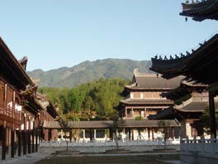
Chỗ nơi chư Thiền đức đã sinh ra, lớn lên tu tập và chứng ngộ, địa danh nghe sao quá thiêng liêng! Mẩu chuyện giữa thầy và trò, khi lao động hay trình kiến giải, trong nhà bếp hay ngoài đồng ruộng, nghe sao quá nhiệm mầu! Là con cháu trong nhà Thiền dĩ nhiên không ai là không muốn được một lần về chốn Tổ bái tạ, để được gần gũi với cầu đá Triệu Châu, cây bách trước sân, hay giọt nước Tào Khê... Duyên lành đến với tôi khi đọc trong tập san Tricycle giới thiệu chuyến hành hương Trung Hoa của ông A.F., một học giả người Mỹ đã dịch sách Thiền Sư Trung Hoa từ chữ Hán sang Anh ngữ. Trùng hợp lúc Phật tử Đ.T. đến Diệu Nhân tu học, tôi đã cho xem trang giới thiệu này, và hai năm sau Đ.T. tổ chức đưa đoàn Phật tử Thiền Tông về chốn Tổ.

Chùa Bá Trượng

Thuyền của Sơ Tổ Đạt-ma từ Tây Thiên đến Đông độ trước đây mười mấy thế kỷ đã cập bến trên bờ Châu Giang, Quảng Châu. Ngày đầu trên đất Tổ, từ Việt Nam, Úc, Mỹ, Pháp, Canada chúng tôi cũng đến tụ tập nơi đây, bắt đầu chuyến đi về nguồn cội. Nhìn dòng sông với thuyền hoa lễ hội đang diễu hành, cũng là nước chảy và thuyền ghe thôi, sao thân thương an lành quá. Từ đây đoàn chúng tôi ngược lên phía Bắc, theo vết chân của Sơ Tổ, viếng thăm Lục Tổ, Tam Tổ, Tứ Tổ, Ngũ Tổ và các vị thiền sư Vân Môn, Thanh Nguyên Hành Tư, Liễu Nhiên Mạt Sơn, Hoàng Bá, Động Sơn Lương Giới, Bá Trượng, Mã Tổ, Lô Sơn Huệ Viễn (chùa Đông Lâm), Lão Tổ Bảo Chứng.
Trong chuyến đi này trọng điểm đối với tôi là chùa của Tứ Tổ Đạo Tín. Chùa ở núi Phá Ngạch (còn gọi là Phá Đầu), sau đổi thành Song Phong, huyện Hoàng Mai, thành phố Hoang Cương, tỉnh Hồ Bắc, ở bắc ngạn sông Trường Giang, cũng là giao giới của ba tỉnh Hồ Bắc, An Huy và Giang Tây. Trước đây chùa có tên là U Cư tự, Chánh Giác tự (tên khắc trên chiếc lư đồng trước sân chùa), Song Phong tự. Khi Tứ Tổ viên tịch mới có tên chùa là Tứ Tổ tự (tên ghi trên cổng chùa). Chúng tôi ở lại chùa 2 ngày đêm.
Thiền sư Đạo Tín (580-651) họ Mã, người Hà Nội 河內 (nay là huyện Bà Dương 沁陽, Hà Nam 河南), sau đến Kì Châu 蘄州 Quảng Tể 廣濟 (nay là thành phố Vũ Huyệt 武穴, Hồ Bắc 湖北), trấn Mai Xuyên 梅川. 12 tuổi đến núi Tư Không 司空 nơi thiền sư Tăng Xán cầu pháp môn giải thoát, ngay lời đại ngộ. 21 tuổi thọ giới tu học nơi Cát An, Giang Tây. Hơn ba năm, nghe tin Đại sư Tăng Xán đang ở miền Giang Tả cáo thoái tịch, liền về núi Tư Không để hầu Tổ, và được truyền y bát làm Tứ Tổ.
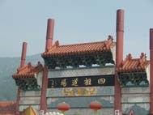

Chùa Tứ Tổ Đạo Tín

Tùy Dạng Đế, Đại Nghiệp năm thứ hai (617) Đại sư Tăng Xán thị tịch. Tứ Tổ Đạo Tín đến Lô Sơn 廬山, trụ Đại Lâm Tự 大林寺 mười năm.
Đến năm Đường Vũ Đức thứ ba (620) tăng chúng đất Kì Châu 蘄州 (nay là tỉnh Hồ Bắc 湖北 huyện Kì Xuân 蘄春縣) thỉnh về Hồ Bắc.
Nghe huyện Hoàng Mai có núi Hoàng Mai non xanh nước biếc, Tổ xin kiến lập tự viện. Trải qua nhiều khó khăn, mãi đến niên hiệu Vũ Đức thứ bảy (624), chùa mới được lạc thành, tên là U Cư Tự 幽居寺. Tổ dừng trụ tại đây ba mươi năm, mở rộng thiền môn, đồ chúng hơn năm trăm người, tự canh tác mà sống và lấy tọa thiền là chính. Lúc ở đây Tứ Tổ đã đổi tên núi Phá Ngạch 破額 thành Song Phong 雙峰 (cao 599 m), nên người đương thời gọi là Song Phong Đạo Tín 雙峰道信. Khi Tứ Tổ Đạo Tín viên tịch chùa mới có tên Tứ Tổ Tự 四祖寺.
Khi ở Hoàng Mai, núi Phá Ngạch 破額, chùa Chánh Giác 正覺, Tứ Tổ truyền kinh giảng pháp. Đường Thái Tông Lý Thế Dân kính mộ cho vời vào cung, nhưng Tổ kiên quyết chẳng nhận lời. Vua ban tặng tử y.
Đường Trinh Quán năm thứ mười tám (644), Tứ Tổ tại Song Phong Sơn truyền pháp cho Hoằng Nhẫn làm tổ thứ năm. Năm này Ngũ Tổ Hoằng Nhẫn khoảng 44 tuổi. Từ đây Ngũ Tổ qua lại U Cư Tự 幽居寺 và Đông Thiền Tự 東禪寺 (cách nhau 20km) coi sóc hai tự viện, lấy nông thiền tại Đông Thiền Tự làm căn bản để xây dựng…
Đất Kì Châu có nhiều bậc đạt giả:
Tổ Hoằng Nhẫn nối pháp Tổ Đạo Tín, xiển dương tông phong gọi là Đông Sơn pháp môn 東山法門.
Kinh Châu Pháp Hiển 荊州法顯 với “Xuất yếu chi phương, hàng tâm chi thuật 出要之方, 降心之術”.
Hoành Nhạc Thiện Phục 衡岳善伏 được pháp Nhập Đạo An Tâm 入道安心.
Kinh Châu Huyền Sảng 荊州玄爽.
Ngưu Đầu Pháp Dung 牛頭法融.
Tân La Pháp Lãng 新羅法朗 khai mở dòng thiền về phía đông (Tân La, Nhật Bản).
Đường Vĩnh Huy năm thứ hai (651), Tứ Tổ viên tịch, đệ tử xây tháp phía Tây của chùa. Qua năm sau cửa tháp tự mở, nhục thân chẳng hoại, đại chúng nghênh chơn thân trở về chùa cúng dường. Đường Đại Tông ban thụy Đại Y Thiền Sư 大醫禪師, tháp hiệu Từ Vân 慈雲. Nhà Nguyên, niên hiệu Thái Định 泰定 (1324) ban thêm hiệu Diệu Trí Chánh Giác Thiền Sư.
Đường Vĩnh Huy thứ năm (654), nhân chúng cầu pháp từ nước ngoài đến tham học đông đảo, U Cư Tự khó truyền pháp, nên dời sang Đông Thiền tự lập đàn hoằng pháp, Ngũ Tổ bèn chọn Pháp Lãng 法朗 trụ trì Song Phong, người đương thời gọi là Hoàng Mai Pháp Lãng. Đường Long Sóc 龍朔 năm đầu (661), Ngũ Tổ truyền y pháp cho hành giả Huệ Năng ở Lãnh Nam làm tổ thứ sáu. Giữa niên hiệu Hàm Ninh 鹹亨 Ngũ Tổ chống tích trượng về phía đông núi Phùng Mậu Sơn 馮茂山 bên cạnh ngọn Bạch Liên 白蓮峰, lập Thiền Định Tự 禪定寺, khai khẩn Bạch Liên Trì 白蓮池 làm Ngũ Tổ Tự 五祖寺, và là tổ khai sơn nơi này. Phật tử khắp nơi quy tụ về. Đường Thượng Nguyên năm thứ hai (671) Ngũ Tổ thị tịch.
Đường Hiến Tông khoảng niên hiệu Nguyên Hòa (806-820) Liễu Tông Quyền và Liễu Tông Nguyên, hai chú cháu đến Tứ Tổ tự. Liễu Tông Quyền nơi tảng đá bên dòng suối khắc ba chữ “Bích Ngọc Lưu 碧玉流”.
Hai ngày ở chùa Tứ Tổ chúng tôi đã viếng:
Thạch Môn Cổ Sát là Pháp tòa của Mã Tổ.
Đông Lâm tự của Lô Sơn Huệ Viễn, tổ tông Tịnh Độ, cũng là nơi Tứ Tổ, sau khi được Tam Tổ truyền pháp tại núi Hoãn Công (Thiên Trụ Sơn), trên đường đi ngang Cửu Giang ở Giang Tây bị đạo tục lưu giữ phải dừng chân mười năm.
Tam Tổ tự (xưa là Sơn Cốc tự) của tổ Tăng Xán trên núi Thiên Trụ, tỉnh An Huy, thành phố An Khánh, huyện Tiềm Sơn.
Lục Triều Cổ Sát thờ Lão Tổ Bảo Chứng sống một ngàn năm. Một vị tăng đã phát tâm vẽ trên tường sự tích của Lão Tổ khi sinh ra tay nắm bảo châu, đến khi gặp được thầy mới mở nắm tay ra (khai chưởng trình châu). Ngài đã gặp Quan Âm Nam Hải Bồ-tát, Sơ Tổ Đạt-ma, Phó Đại Sĩ...
Ngũ Tổ tự của tổ Hoằng Nhẫn trên núi Đông Sơn (còn gọi là Phùng Mậu Sơn) cao 800m.
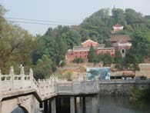

Chùa Tam Tổ

Chúng tôi được dùng cơm chiều với H.T. Tịnh Huệ, đệ tử ngài Hư Vân, và được tặng sách Cửa Vào Thiền.

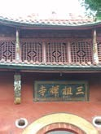
Tam Tổ thiền tự

H.T. Tịnh Huệ mở đầu với bài “Thiền là gì?” và chỉ ra 4 cửa vào Thiền là:
Cửa Bồ-đề Đạt-ma
Cửa Đạo Tín
Cửa Huệ Năng
Cửa Vô Môn Quan
Xong kết thúc với bài Sinh Hoạt Thiền.
Nếu nói về học hỏi thì trong chuyến chiêm bái thánh tích này tôi học được Thiền Niệm Phật của Tứ Tổ Đạo Tín. Sách Nhập Đạo An Tâm Yếu Phương Tiện Pháp Môn của Tứ Tổ nói:
Pháp này của ta cốt yếu y theo kinh Lăng-già: “Tâm chư Phật là hơn hết”. Lại theo lời kinh Văn-thù thuyết Bát-nhã ghi: “Nhất hạnh tam-muội nghĩa là ngay nơi tâm niệm Phật chính là Phật, còn vọng niệm tức là phàm phu”.
Kinh Đại Phẩm chép “Vô sở niệm gọi là niệm Phật”. Cái gì gọi là vô sở niệm? Ngay nơi cái tâm niệm Phật gọi là vô sở niệm. Rời tâm không có Phật nào khác. Rời Phật không có tâm nào khác. Niệm Phật tức là niệm tâm.
Trong Đạt-ma Tổ Sư Luận Sơ Tổ đã chỉ rõ:
Phàm niệm Phật cần phải chánh niệm. Liễu nghĩa là chánh, không liễu nghĩa là tà. Chánh niệm quyết được vãng sanh, còn tà niệm làm sao đến được cõi kia (Tịnh Độ)? Phật là giác, gọi là giác sát nơi tâm, chớ khiến khởi ác. Niệm là nhớ, nghĩa là hằng nhớ giữ giới hạnh không quên, trọn liễu nghĩa như thế gọi là niệm. Cho nên biết niệm ở nơi tâm, chẳng ở lời nói...
Nếu tâm không thực niệm thì miệng niệm tên suông, ba độc lẫy lừng bên trong, nhân ngã đầy bụng thì đem tâm vô minh hướng bên ngoài cầu Phật, công phu luống uổng.
Mạch truyền từ Sơ Tổ đến Tứ Tổ vẫn nhất như, từ ngàn xưa đến ngàn nay. Tuy nhiên, nếu nói về pháp tu có vài điều khiến tôi suy nghĩ.
Thứ nhất, các chùa hay thờ ngài Hư Vân, người khôi phục thiền tông Trung Hoa với pháp tu thoại đầu. Thứ hai, khi hỏi các vị chức sự trong chùa, trụ trì, giáo thọ, trị sự.., về pháp tu hiện nay đang áp dụng thì được biết là chư tăng tu theo mặc chiếu thuộc dòng Tào Động hay công án/thoại đầu thuộc dòng Lâm Tế. Từ hai việc trên có ý kiến cho rằng “Con cháu Lục
Tổ, đang tu tại chùa của Lục Tổ - tức Nam Hoa – mà pháp tu “không gần” – tức tu công án – và khác với Lục Tổ”. Khi đến Vân Môn tự thì cũng vậy, tức là không tu theo Vân Môn.
Như vậy trong vấn đề này có một điều gì khiến tôi phải thắc mắc. Chùa và địa điểm chư Tổ và chư thiền sư, kể cả kinh điển ngữ lục, vẫn còn đó, nhưng tại sao tăng chúng trong thiền viện không tu theo khuôn đúc ngữ lục các ngài mà tu theo pháp môn khác. Vậy “pháp môn khác” – có thể không hoàn toàn giống hệt ngữ lục chư Tổ thời xưa – từ đâu mà ra? Nếu “pháp môn khác” này không phát xuất từ mái chùa và hội chúng nay không còn nữa, và cũng không từ ngữ lục khuôn đúc chữ nghĩa, vậy từ đâu mà có? Lời đáp thật rõ ràng dễ hiểu: từ cái đang có trước mặt, sinh động và thoát ngoài khuôn đúc chữ nghĩa, tức là từ con người hiện thời giác ngộ, ngài Hư Vân. Mặc dù ngài Hư Vân đã viên tịch nhưng đệ tử truyền thừa vẫn còn tại thế. Chính con người giác ngộ đã làm sống lại pháp tu theo lời Phật và Tổ dạy.
Pháp tu thoại đầu của ngài Hư Vân có thể về chi tiết không giống hệt với pháp tu thời Lục Tổ, tức khi chưa phân ra hai phái chính là Tào Động - mặc chiếu và Lâm Tế - công án/thoại đầu, nhưng từ nền tảng không hẳn là sai khác. Thật ra câu Lục Tổ, vì muốn khai ngộ cho Thượng tọa Minh, đã nói “Khi không nghĩ thiện không nghĩ ác, cái gì là bản lai diện mục của Thượng tọa Minh?” và câu nói “Chẳng phải phướn động hay gió động mà chính tâm nhơn giả động” để phá tan tâm si loạn của hai người đang tranh cãi – cả hai câu nói của Lục Tổ đều là công án.
Không như Nhật Bản dòng Thiền lưu chuyển không đứt đoạn, thiền tông Trung Hoa và Việt Nam phải mai một khoảng thời gian lâu, và bây giờ đang được khôi phục. Trung Hoa có ngài Hư Vân, Việt Nam có Hòa thượng Ân Sư.
Người xưa đã nói: “Không thầy đố mày làm nên”.

---o0o---

LƯƠNG KHOAN ĐẠI NGU : THIỀN SƯ, THI SĨ HAY LẬP DỊ ?

Nếu trên trang sách Thiền Luận của Suzuki lần đầu tôi đã “gặp” Bạch Ẩn qua câu chuyện “Thế à!” thì với Lương Khoan là bài thơ,
Xuyên qua cửa sổ
Kìa kìa ánh trăng
Tên trộm bỏ quên.
Âm điệu và tình cảm trong thơ lúc bấy giờ tôi không “cảm” lắm, nhưng đã để lại trong lòng một điều không rõ mà không thể quên. Lần thứ hai gặp Lương Khoan trên giá một tiệm sách. Lần thứ ba, trong buổi đọc sách của đạo tràng Trí Tuệ. Lần thứ tư, ngày viếng thăm một thiền viện Mỹ thuộc dòng Tào Động Shasta Abbey, nhằm tuần tu chủ đề Lương Khoan. Bấy nhiêu lần gặp gỡ đã đưa đến những giòng chữ về quyển sách này. Đúng ra sách dịch về Lương Khoan của Thiên Hương Chu Kim Hải đã có hai bài viết thật là đầy và thật là đủ, nhưng tác giả muốn thêm, và dành cho tôi “thêm”. Đã thêm thì chắc không nhiều, âu là một lần nữa gặp gỡ Lương Khoan.
Lương Khoan giới thiệu chính mình với nhiều câu thơ, tựu chung đều mô tả bổn phận sự của người tu:
Túp lều ba vuông chiếu
Tĩnh yên chẳng bóng người
Tọa thiền bên cửa sổ
Bất tận tiếng lá rơi.

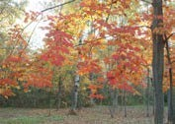
Dù trong một ngôi chùa khang trang giữa phố thị hay trong căn nhà nhỏ giữa núi rừng, hoặc thậm chí ở chung với hằng trăm huynh đệ, người tu vẫn độc cư độc tọa chẳng bóng người. Bao nhiêu sản nghiệp gói gọn trong chiếc đơn hoặc túp lều ba vuông chiếu. Tuy đạm bạc yên tĩnh như thế vẫn chưa phải là chỗ đến của một hành giả. Tu như thế nào mà nghiệm được ngay nơi chuyện tầm thường vụn vặt như tiếng lá rơi – dù nhanh một cái vèo hay uốn éo chầm chậm rụng xuống – vẫn thấy là bất tận, tức là nhận ra tính thường hằng trong vô thường. Chính giây phút này,
Tuyệt vời những lúc
Tại thế bình an
Có người biết ta
Một mình thầm lặng.
Người biết ta phải chăng là con người chân thật – “vô vị chân nhân” của Lâm Tế - chỗ nào cũng một mình giữa muôn người qua lại, khi nào cũng thầm lặng dù trăm công ngàn việc vây quanh.
Trong cuộc hành trình tự chuyển hóa từ mê đến ngộ, người con của Phật chắc chắn phải kinh qua khổ não nội tâm hơn là đau đớn hay thiếu thốn vật chất, và Lương Khoan là một điển hình có thể nói thật tuyệt vời. Không tuyệt vời sao được khi suốt một cuộc lữ thế gian đã kết hợp đến mức hiệp nhất không còn ranh giới giữa trải nghiệm tự tại xuất thế,
Nơi đây thật bình an
Giữa rêu xanh đá ghềnh
Rì rầm dòng nước nhỏ
Chẳng dính mọi tạp phiền.
và nhập thế với bao nỗi nhớ cơn mê,
Chim kia mong mỏi từng ngày
Nhớ về tổ cũ rừng dầy núi cao...
Bình bát đâu rồi bình bát ơi!
Bỏ lại bên đường ta quên ngươi.
Mải mê ôm lấy chùm hoa tím
Bình bát đâu rồi bình bát ơi!
Nỗi nhớ niềm quên hoặc thương hoa mến vật là chức năng của con tim và bộ óc, là nhân tính nơi mỗi người chúng ta, ngay như Đức Phật vẫn tùy duyên thể hiện. Khi tôn giả Mục-kiền-liên đến từ giã Thế Tôn nhập Niết-bàn, Phật đã bảo: “Hãy tụng cho ta nghe một bài kinh, vì từ đây về sau ta sẽ không còn nghe tiếng của con ta nữa”. Biết bao lân mẫn! Sao quá đậm đà!
Nhân tính, hay nói cách khác tình người, nơi Lương Khoan triển chuyển theo hai hướng. Hoặc rộng mở tâm nguyện Bồ-tát,
Ca-sa ơi rộng mở
Để sẵn sàng chuyên chở
Trọn gói sầu nhân thế
Trong lòng chiếc ca-sa.
hoặc khắc khoải cô đơn,
Ta mong có bạn đồng hành
Sẻ chia hiu quạnh giá băng một mình.
và mỗi lần như thế,
Nếu có ai hỏi
Tâm sư nghĩ gì
đối với Lương Khoan mọi sự chỉ là:
Mây bay gió thoảng.
Vì thế
Thưa chẳng nghĩ chi,
Và luôn trở về bản tâm xưa nay không một vật. Đúng như ngài Quy Sơn khi dạy một người đã sơ ngộ hay kiến tánh: “Từ đây về sau mỗi lần mê, y có thể tự mình thoát khỏi”.
Viết về Lương Khoan nếu chỉ biết Lương Khoan mà không hiểu Đại Ngu sẽ thiếu sót vô cùng. Chữ “đại” trong thuật ngữ Phật giáo không có nghĩa to lớn kiểu thế gian. Đại là một điều gì vô lượng vô biên, vượt qua hai bên có/không, không khác với trí tuệ Bát-nhã. Như thế Đại Ngu chắc chắn không phải ngu ngơ, ngu si hay đần độn. Bài Lạc Đạo Ca của Nam Nhạc Minh Toản có thể định nghĩa cái ngu của bậc đại sĩ,
Không mong lên trời
Không cầu phước báo.
Đói đến ăn cơm
Mệt thì ngủ khò.
Người ngu cười ta
Người trí biết ta.
Không ngu không đần
Bổn tánh đang là.
Thế gian từng kính ngưỡng hai vị thiền sư xem là Bồ-tát Di-lặc thị hiện ta-bà, một là Bố Đại Hòa Thượng ở Trung Hoa, và hai là Lương Khoan Đại Ngu ở Nhật Bản. Xin cám ơn tác giả tạo duyên hạnh ngộ thêm một lần với Lương Khoan, để nhắc mình ngay dòng sống tuy tuôn chảy không ngừng:
Đời người như hạt sương ngàn
Chợt khô chợt thoáng vô thường trước sau,
vẫn không nhận chìm cái hằng ngày muôn thuở
Tọa thiền bên cửa sổ Bất tận tiếng lá rơi.

---o0o---

THIỀN SƯ NI LIÊN NGUYỆT
(1791-1875)

Thế danh là Otagaki Nobu, mồ côi từ nhỏ, được gia giáo tốt, hai lần kết hôn, sanh con nhưng không nuôi lớn được. Xuất gia tu Tịnh Độ, học Thiền và làm thơ.

Kết hôn lần đầu với một võ sĩ đạo, bà bị chồng hành hạ tàn nhẫn, có ba đứa con đều qua đời từ tấm bé. Chồng mất, bà tái giá lúc đó ba mươi ba tuổi, và người chồng thứ hai cũng mất sớm. Bà trở về sống với cha nuôi là một vị tăng Tịnh Độ trong vòng chùa Chionji, với một đứa con chẳng bao lâu cũng qua đời.
Ở đây bà tìm được bình an, xuất gia pháp danh là Liên Nguyệt.
Khi vị tăng cha nuôi qua đời, ni Liên Nguyệt không được ở chùa nữa, phải ra ngoài tự kiếm sống. Lúc đầu làm nghề chỉ dạy chơi cờ “go”, nhưng đàn ông không muốn làm học trò một người đàn bà nên Ni chọn nghề bán đồ gốm. Ni gom đất và nhồi nắn bằng tay không dùng máy quay, và viết trên mỗi món hàng một bài thư pháp bằng chữ hiragana mặc dù biết Hán tự.
Người nghệ sĩ khi thai nghén tác phẩm không ai mà không phơi trải ít nhiều cuộc đời của mình. Thúy Kiều sẽ đánh đàn không hay nếu không kinh qua kiếp hồng nhan đa truân. Nếu chỉ dừng ngang chỗ thương cảm thường tình đó, có thể vẫn có tuyệt tác nhưng chưa hẳn thoát ra số mệnh nghiệp dĩ. Ni Liên Nguyệt thì không như thế, Ni đã vươn lên và lực đẩy chính là sức tu thầm thầm, cho dù Ni không tu học với vị thiền sư nào, cũng không biểu lộ tiến trình và kinh nghiệm tu chứng như thế nào.
Có thể không đợi đến xuất gia ở chùa Ni mới bắt đầu tu tập, mỗi lần biến động nghịch cảnh giáng xuống đời mình là mỗi lần Ni tỉnh thức và quay về. Những đợt tỉnh thức từng chặp như thế đã đưa đẩy một thiếu phụ tận cùng đau khổ xa lìa chốn đoạn trường, bước vào cõi thênh thang với gốm sứ làm bạn, với thư pháp làm nhà.
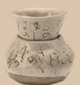
Mở đầu với dòng chữ “Gửi các con yêu quý”,
Liên Nguyệt đã viết:
Lời cuối của mẹ
Hoa đào nở rộ
Hết cả tấm lòng
Thương quá Sakurai.
Thương con nhớ con vẫn không quên hoa đào trước mắt; cho dù nghịch duyên vẫn biết ơn và một mực thân thương cuộc đời. Phải chăng đây là tình mẹ của Bồ-tát chan rải khắp nơi? Bài thơ ít lời mà chi tiết phong nhiêu đã lưu lại khung cửa mở cho người đọc riêng mình lắng sâu cảm xúc.
Có rồi không, thấy rồi mất, đối với Ni là Phật pháp, là bài thơ “Tâm”, không phải trong kinh điển hay pháp tu mà trong những mảnh đời diễn biến trước mắt, giữa con người với con người:
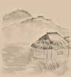
Việc đến rồi đi,
Không đầu không cuối,
Luôn luôn đổi thay
Như mây trắng bay
Là tâm vạn hữu.

Thơ và lời dạy của Liên Nguyệt như những đám mây, thăng hoa những tác phẩm gia dụng, ấm tách trà, và thổi tan hình chất khô cứng để đọng lại từng giọt bình an, từng giọt hạnh phúc. Thông điệp của Ni không phải là bộ sưu tập gốm sứ tự gán là “giáo pháp,” mà chỉ là đào, là mây, là màu đỏ lá thu, và tất cả qua đi và qua đi.
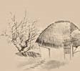
Đối với chúng ta, Ni đang có mặt ngay đây và bây giờ, và mỗi nhịp đập con tim là một nguồn cảm hứng tuôn trào trước mắt chúng ta, dù bão táp mưa sa, như bài thơ khắc trên một ấm trà vẽ hình sóng nước vịnh Katada trên hồ Tỳ Bà:

Ngọn gió thổi qua
Vịnh Katada
Thuyền côi vô chủ
Đứng im
Trên băng
Giá lạnh.

Chiếc thuyền đơn côi vẫn hiên ngang đứng một mình, dù tịnh dù động, không gì khác hơn là ý nghĩa cuộc đời mà hoàn cảnh nghiệt ngã đã thúc đẩy Ni sớm nhận ra.
Về sau khi tác phẩm được nhiều người biết đến, Ni luôn thay đổi chỗ ở để tránh đám đông hiếu kỳ. Khi gần tịch vào năm 1875, thọ 84 tuổi, nước Nhật tuyên bố Ni là bậc thánh tổ nghệ thuật. Ni được mọi tầng lớp xã hội mến chuộng không hẳn chỉ nhờ tác phẩm để đời, mà nghĩa cử cho tiền người nghèo và giúp những nghệ sĩ khác, bằng cách hợp tác với họ để tác phẩm của họ bán chạy, đã thực sự đóng góp vào phúc lạc nhân sinh.
Sống bình dị không màng danh và lợi là cuộc đời của Ni Liên Nguyệt. Hình ảnh cuối cùng ấn tượng trong lòng người viết bài này là chung trà Ni đã trao cho tên trộm một đêm lẻn vào nhà, sau khi đã bật đèn sáng cho y thấy rõ mọi đồ vật. Không sợ hãi, không tiếc của, không căm ghét kẻ gian, bình đẳng và tự tại.
Người xưa như thế, người nay, con gái của Phật, có chùn bước trước thử thách chướng duyên? Trên đường từ chúng sanh chuyển mình thành Phật, chắc chắn chúng ta không thể ngồi mát ăn bát vàng.
Từ chiếc nôi Viên Chiếu qua đến chốn này, tôi đặt một cái tên mỹ miều là Lộc Khê, có nai kêu chim hót xuân hạ và gió gầm mưa thét thu đông, con đường huynh đệ chúng tôi đang bước đi không thiếu gì chông gai thử thách. Phước duyên vùng này có nhiều ngôi chùa đã tổ chức chu đáo những sinh hoạt có tính xã hội và dân tộc, nên chúng tôi chỉ còn một việc chuyên tu, cho mình và hướng dẫn Phật tử. Với một số lớn người đến chùa hiện nay chưa quen và chưa có nhu cầu nghe Pháp, chúng tôi gần như bắt đầu từ con số không. Riêng người xuất gia trên một đất nước tiện nghi dồi dào lại càng khan hiếm. “Già rồi mới đi tu” là công thức khá phổ biến, vì chẳng phải lo sanh kế, lại có “tiền già”, một mình một “housing”, tức nhà chính phủ trợ cấp cho người già lợi tức thấp. Do đó xuất gia nhưng ít khi ở chùa, và “nhất nhân nhất tự” vẫn là nét chung.
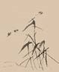
Một lần nữa hình ảnh Tổ Đạt-ma sang Trung Hoa “cửu niên diện bích” lại ứng hợp ở đây trong bước đầu gầy dựng. Bao mùa thay lá, bao mùa đào nở, từng bước ni chúng hình thành, từng bước gây nhóm học Phật và tọa thiền với những lớp học Việt, Mỹ, giới trẻ. Tập khí ở đâu cũng có, bất đồng chỗ nào chẳng không. Chính những chông gai nội tâm này suốt cuộc hành trình về nguồn là cấp cao để cá hóa rồng, vượt qua được chúng tôi sẽ xứng đáng làm “đứa con yêu quý” của Ni Liên Nguyệt để đón nhận:
Lời cuối của mẹ:
Hoa đào nở rộ
Hết cả tấm lòng
Thương quá Diệu Nhân.

---o0o---

TUY XA MÀ GẦN

Những ngày cuối năm.
Cô ơi, hình cô chụp kỳ này cảnh Viên Chiếu nhiều, mình làm một dĩa Viên Chiếu, kỷ niệm 30 năm đi!
Ý kiến hay.
Nhiều ngày sau.
Cô ơi, lần này con phải để tên cô.
Ờ ờ ...
Vì mình có phổ biến.
Ờ ờ ...
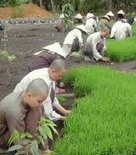
Kết thúc con để “Tri Ân Thầy”, rồi phải nói mình ở đâu. Con để Viên Chiếu. - Ờ, thêm Diệu Nhân nữa.

---o0o---
- Thưa cô, dĩa Phật Đản con làm xong rồi, để nhạc Thích-ca Phật Đài và Đường về Diệu Nhân được không cô?
Ờ, chú để dĩa đó kỷ niệm đi! Đường về Diệu Nhân mà chẳng có tên Diệu Nhân. Để nhạc Viên Chiếu, bài Viên Xuân.

---o0o---

Quý Phật tử có DVD khánh thành nhà Tổ Trúc Lâm chưa? Có Sư Ông, quý Thầy, quý Ni Sư.
Sư Ông khỏe không cô?
---o0o---

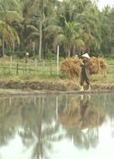
Những đối đáp trong điện thoại đã tắt. Nhưng hình ảnh vị thầy khả kính khai mở huệ mạng cho mình, mái chùa quê xưa với bao gương mặt cũ, từ tụng kinh, tọa thiền trong chánh điện và thiền đường đến lao tác dưới ruộng trên nương lại nối tiếp.
Ối! Chị đạp bể bờ đê hết.
Sao cô làm đường đê nhỏ quá, em khiên nặng khó đi quá.
Ý trời! Đường đê mà biểu làm lớn! Sao mà còn đất làm ruộng!
---o0o---

Chà! Chị gánh nước nổi không?
Dạ, em gánh được. Em mới gánh nước tiểu tưới rẫy hôm qua.
Gánh nước tiểu với đôi “xoa” thì được, bây giờ là gánh nước thùng lớn đổ vào lu vệ sinh.
Để em tập.
Coi bộ không xong rồi. Thôi để “em” gánh giùm chị.
---o0o---
Chị cắt chuối yếu xiều như vầy, chừng nào mới xong. Coi “em” làm nè! Rẹt, rẹt, rẹt... những nải chuối tách khỏi quầy ngọt xớt.
Còn nữa không, kéo hết lại đây “em” làm cho. Bỏ chuối vô lu vú, rồi chị nhớ canh ngày khi chuối chín lấy ra.
Những người “em” này tuy thua tuổi đời nhưng tu trước tôi hằng mấy chục năm, đã không kể ngôi thứ trong chùa, sẵn sàng đỡ nặng gánh nhọc cho đàn em mới tập tễnh vào chùa lúc tuổi vừa quá tứ tuần.

---o0o---
Trong ngôi thất.
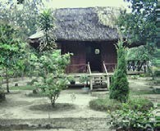
Tiếng thùng không va chạm thành giếng. Tiếng nước đổ ào vào thau. Tôi lẩm bẩm:
Nhập thất mà cũng không yên.
Từ bên hàng xóm, tiếng cải lương. Tôi rì rầm:
Cứ giờ thiền là “vặn” với “cổ”.
Rồi điệu nhạc Trịnh Công Sơn. Tôi hát thầm:
Mưa vẫn mưa bay.....

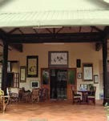
---o0o---

Tại nhà khách.
Thưa cô, cho chúng con hỏi.
Vâng, chào quý Phật tử.
Lúc này các ông cha tu thiền Phật giáo nhiều. Vậy có thành Phật được không?
Ờ ờ... thì cũng thành được.
Nhưng họ đâu có tin Phật?
Ờ ờ... thì chúng sanh ai cũng có Phật tánh. Nếu tu đúng đường thì sẽ thành.
Thế rồi hỏi và hỏi, giải thích và giải thích.
Nhìn thấy một số người có vẻ chấp nhận, một số xem ra còn thắc mắc muốn bàn luận tiếp, tôi nhanh chóng chấm dứt:
Chú có Pháp danh chưa?
Con có rồi.
Xin lỗi, chú năm nay bao nhiêu tuổi?
Tụi con hầu hết xấp xỉ bốn mươi, năm mươi hết rồi.
Mấy chú hôm nay thắc mắc các ông cha, ngày mai thắc mắc các bà sơ, rồi đến hàng xóm, chí đến thiên hạ. Mấy chú có nghĩ là mình có thì giờ và đang mất thì giờ để thắc mắc chuyện thiên hạ không? Sao không thắc mắc chính mình chừng nào thành Phật?
Họ hoan hỷ chào, lên chánh điện chờ nghe Pháp.

---o0o---
Ở sân bay nửa đường.
Tôi sắp hàng chờ làm thủ tục ghi tên chuyến bay qua ngày hôm sau và đến khách sạn nghỉ đêm nay, chờ sáng mai đi tiếp. Do tuyết đang rơi nơi đáp xuống, nên máy bay phải cất cánh từ chỗ khởi hành trễ một giờ để chờ tuyết tan. Vì thế đến sân bay này chỉ còn mươi phút để đổi cổng đi tiếp. Chạy vắt giò lên cổ, đến cổng vào rồi và còn thấy phi cơ chưa ra quỹ đạo, nhưng cổng đóng, không một ai ở quầy kiểm vé, trễ có năm phút mà tôi phải lỡ chuyến bay, nghĩ thật ấm ức. Nhìn mấy ông hành khách đứng sắp hàng, hóa ra họ cùng đáp chung chuyến bay, vậy là có đồng minh, tôi hết ấm ức. Nhưng thấy toàn là nam giới, tôi lại lo lắng không biết tính sao. Bỗng từ xa một thiếu nữ Á châu tiến đến. Tôi mừng rỡ thầm mong cô ấy cùng cảnh ngộ, rồi thở phào nhẹ nhỏm khi cô ấy đứng nối đuôi vào hàng.
Tôi tươi cười nói với cô:
Em giúp giùm tôi điền giấy tờ, tôi không rành.
Sau đó tôi chỉ biết đi theo cô, vào ra thang máy mấy lượt mới ra khỏi sân bay đúng cửa, để lên xe bus con thoi đến khách sạn. Cô lại điền giùm giấy tờ để lấy phòng. Hãng máy bay chịu nửa tiền, mình chịu một nửa. Chúng tôi kiếm chỗ đi ăn tối. Phải ra khỏi khách sạn, băng qua bên kia đường giữa trời lạnh tuyết đang rơi, chúng tôi không đủ can đảm nên quay vào căn-tin của khách sạn, định kiếm chút gì bỏ bụng cho xong. Thấy không có gì hấp dẫn và có lẽ mệt mỏi suốt cuộc hành trình, cô đổi ý không mua thức ăn nữa, tôi cũng vậy. Tôi lại lẽo đẽo đi theo cô đến tận cửa phòng, chào nhau chia tay, hẹn sáng sớm mai người nào lỡ ngủ quên người kia nhớ đánh thức giùm, để cùng lên xe bus con thoi trở lại phi trường. Phòng ốc tiện nghi ấm cúng, tôi cất hành lý xong rồi nằm ngay xuống giường. Nhưng nhớ khúc bánh mì trong túi xách nếu không ăn cũng phải bỏ, tôi trỗi dậy mang ra. Thế là vẫn được bữa ăn tối, có tráng miệng đàng hoàng với mấy lát táo.
Trước khi ngủ, tôi còn thì thầm:
Trời hại Lý Thông (là tôi), Bồ-tát cứu.

---o0o---

Chị có chuyện gì hay kể cho tôi đọc với.
Em đọc chuyện này thấy hay hay:
Có một nhóm khỉ được huấn luyện để trình diễn trên sân khấu. Có một lần tôi (vị thiền sư kể chuyện) được xem vở bi kịch về nghi thức tự vẫn của lãnh chúa Hangan. Từ bên cánh gà con khỉ đóng vai lãnh chúa bước ra, và khi người hát tuồng cất lên tiếng ca: “Vệ sĩ Yurannosuke chưa đến sao?”. Ai cũng chờ đợi con người quý phái ấy xuất hiện. Và từ cánh gà bên kia, Yurannosuke bước ra, vừa lúc người kể chuyện thốt lên: “Hình như ông ta đang chìm đắm trong tư duy”. Con khỉ đóng vai Yurannosuke đã gây được ấn tượng. Dù là loài vật, chúng đã nhập được vai diễn.
Đột ngột một khán giả ném lên sân khấu một bịch khoai tây chiên khoảng giữa lãnh chúa và Yurannosuke, người bề tôi trung tín gương mẫu đáng ca ngợi. Hangan quên mình là lãnh chúa Hangan và cận vệ Yurannosuke cũng quên mình là Yurannosuke, cả hai đánh nhau chí chóe tranh giành miếng khoai tây. Đó là cảnh giới của chúng – chỉ cần một miếng nhỏ nhoi đủ cho chúng bị bản năng sai xử.

---o0o---

Người huấn luyện phải đào tạo bầy khỉ kỹ lưỡng, nhắm được mới dám cho chúng ra trình diễn. Nếu không có người khán giả cắc cớ ném bịch khoai lên sân khấu, có lẽ mọi sự sẽ êm xuôi. Từ người huấn luyện, đến diễn viên khỉ, những người phụ việc trong gánh hát, chí đến khán giả sẽ chẳng ai thấy được bộ mặt thật của tấn tuồng, không còn là bi kịch nữa mà là thảm kịch do bản năng thúc đẩy.
Đời sống con người có lúc cũng lâm vào tình trạng như trên. Dù khoác vào những danh xưng hoa mỹ như vì người, cho người, nhưng gẫm lại có khi không hẳn thế. Viên Chiếu ba mươi năm, đời tu của tôi bước qua tuổi hai mươi mốt. Tôi đã bị bản ngã mấy lần xúi giục, bao lần lôi kéo? Xin cám ơn bịch khoai tây chiên, xin cám ơn người ném bịch khoai. Có như vậy bản năng, bản ngã mới ló đầu chường mặt. Nhưng nếu không có Thầy, không có đại chúng và mái chùa quê xa, dù bản ngã có ràng ràng trước mắt, tôi cũng đành bó tay lấy mắt ngó nó dẫn mình lang thang tạo nghiệp tùy thích.
---o0o---

Buổi sáng Diệu Nhân, cuối xuân sang hè, trời lành lạnh gió nhè nhẹ. Nhớ về chiếc nôi Viên Chiếu ấm cúng thân thương, tôi bước xuống đồi cỏ lô nhô những cụm đá rong rêu chen lẫn trong đám hoa rừng hướng dương đang khoe sắc vàng ánh. Hoa đồng cỏ nội giữa lòng đất Diệu Nhân gợi cho tôi những mẩu chuyện vừa xa vừa gần, vừa cũ vừa mới, góp nhặt từ mớ ký ức bồng bềnh trong cuộc lữ xa quê hương. Viết ra đây, không mong ước nào khác hơn là kết bó hoa tâm thành kính cẩn tri ân.
Nhà Bè nước chảy chia hai,
Ai về Gia Định Đồng Nai thì về.
Viên Chiếu ở Đồng Nai và Diệu Nhân ở Lộc Khê, tuy xa cách nửa quả địa cầu nhưng không gian và thời gian sẽ không đáng kể, bởi vì những đóa hoa đồng cỏ nội này - mộc mạc nhưng chân tình, đơn sơ nhưng ân nghĩa – sẽ bắt nhịp cầu đến và về. Nhưng còn nhịp cầu nào có thể nối liền núi đồi Lộc Khê với giới xứ “Ba-la yết-đế Bồ-đề tát-bà-ha” của ngài Hám Sơn:
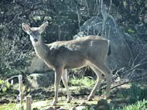

Vạn phong thâm xứ độc già phu
Lịch lịch hư minh nhất niệm cô
Thân tợ hàn không cõi minh nguyệt
Duy dư thanh ảnh lạc giang hồ.
(Ngàn đỉnh núi sâu ngồi kiết-già
Tâm không thắp sáng một niệm a
Thân như trời lạnh trăng soi chiếu
Ảnh riêng in bóng khắp sông hồ).

---o0o---

XỨ PHẬT CHỐN TỔ

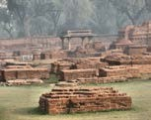
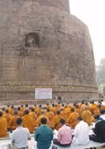

Vườn Lộc Uyển

Phái đoàn tham quan đi từ Việt Nam ghé Thái Lan hai ngày, gặp đoàn đi từ Úc tại đây, tất cả đi New Delhi và cùng gặp đoàn đến từ Mỹ.
Về xứ Phật mọi người như mở cờ trong lòng. Đặt chân lên những chỗ những nơi, những con đường Phật và chúng tỳ kheo đã ở và đã đi, ngay từ đầu tôi nhận thấy ngay mình đang dấn thân vào một cuộc hành trình tuy mới mẻ nhưng không xa lạ. Mới vì tuy cũng đất đai sông núi, cây cỏ ruộng đồng với con người và sinh vật, như tất cả mọi nơi trên trái đất, và lại mang nhiều sắc thái rất gần với Việt Nam, nhưng có một điều gì từ trước đến nay tôi chưa từng cảm nghiệm. Không xa lạ vì phảng phất khắp nơi đều có sự hiện diện của Phật và Tăng đoàn, khi ẩn khi hiện khi mờ khi tỏ.
Thánh tích đầu tiên đoàn thăm viếng là vườn Lộc Uyển. Điều gì đầu tiên và cuối cùng đều khiến chúng ta khó quên. Nhìn phòng trưng bày lộ thiên tượng ảnh đức Phật đang thuyết bài pháp Tứ Đế cho năm anh em Kiều Trần Như, với sự mỏi mệt bần thần sau trận cảm lạnh ở Sapa, tôi không thưởng thức hết đạo vị ở đây. Tôi chỉ thấy tô đậm thêm kỷ niệm trong lòng về khung ảnh treo trong nhà tôi hồi xưa. Mẹ tôi đã xin được ba hoặc bốn khung ảnh, trong đó có bức ảnh đức Phật thành đạo bên bờ sông Ni-liên, tín nữ dâng sữa, năm anh em Kiều Trần Như. Nhìn mãi những tấm hình này phải chăng từ nhỏ ngọn lửa xuất gia trong tôi đã được khơi dậy và nuôi dưỡng?
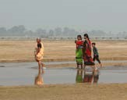
Sông Ni-liên

Khi đến Bồ-đề Đạo Tràng tôi mới thực sự thấy điều tôi không thể ngờ được. Hình như ở đây không có thời gian. Sáng trưa chiều tối chỉ từng nớ việc: đi nhiễu tháp, lạy Phật, tụng kinh, ngồi thiền, nghe Pháp. Chỗ chật người đông mà bao nhiêu việc diễn ra một lúc vẫn thành tựu tốt đẹp, không lấn cấn, không đụng chạm. Có chăng là vài tà áo chạm nhau sột soạt trên lối đi nhỏ hẹp, thậm chí có lúc người người đụng nhau, nhưng chẳng ai buồn để ý những “tiểu tiết” này. Mọi người, hoặc dân địa phương hoặc từ mọi ngõ ngách xa xôi đến, đang dốc hết thân tâm tập trung vào việc trọng đại nhất đời người: tạo cho mình một vốn liếng tâm linh.
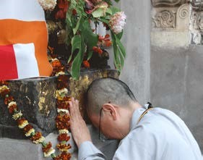
Bồ-đề Đạo Tràng

Chúng tôi đến sớm, chờ hơn nửa giờ, đúng 4 giờ sáng cổng mới mở cho vào khu vực chùa. Lễ Phật xong, mỗi người tự kiếm chỗ ngồi thiền. Đèn thắp sáng choang. Nghe rõ giọng tụng kinh, nhiều nhất bằng tiếng Pali, có khi bằng tiếng Hoa, chen lẫn vài tiếng cười khúc khích. Chung quanh người người chen chúc đi lại tấp nập. Thời gian ngồi thiền có lẽ khoảng hơn tiếng rưỡi đồng hồ, nhưng sao thấy quá nhanh. Điều ngạc nhiên là suốt ba buổi tọa thiền chúng tôi đều rất tĩnh lặng. Một sự tĩnh lặng thật trong thật lành như thể đang ngồi trong thiền đường hay giữa thời kỳ nhập thất. Tĩnh lặng giữa ồn náo.
Ngồi trên xe buýt rời Bồ-đề Đạo Tràng, tôi nghiệm ra rằng có một điều gì kỳ diệu trong cảnh ồn náo mà mọi nơi khác khó có được. Đó là niềm tin. Niềm tin từ những gương mặt thành kính, cao độ và mãnh liệt, đã lan tỏa cùng khắp. Có thể nói tôi như bị nuốt chửng trong khối tín ngưỡng này.
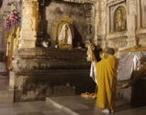

Bồ-đề Đạo Tràng

Được giúp sức từ tha lực của chư Phật và của tín đồ đang hành đạo tại đây, trong tôi phát triển một sự an tĩnh sâu và đầy, thật bền vững. Bền vững bậc nhất, vì phát sinh trong động nên không có cái động nào phá hủy nó được. Lần đầu tiên tôi nếm được sự hợp nhất giữa tín và định. Nếu không đặt chân trên đất Phật, có lẽ cả đời tôi không thể nào sống được những thời khắc tuyệt vời như vậy.
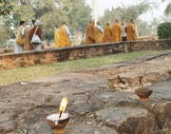

Vườn Cấp Cô Độc

Từ ấn tượng mạnh mẽ này, suốt cuộc hành hương tiếp theo tôi đều hạnh phúc. Hạnh phúc bùi ngùi thương cảm khi chứng kiến nàng Sujata dâng sữa, và ông Thuần-đà cúng dường bữa ăn cuối cùng cho đấng Từ Phụ trước khi nhập Niết-bàn. Hạnh phúc an lành được chia sẻ lòng kính ngưỡng và tâm cúng dường Thế Tôn của ông Cấp-cô-độc, bà Tỳ-xá-khư và thái tử Kỳ-đà nơi vườn Kỳ Thọ. Hạnh phúc chất ngất hào khí khi bước chân vào lòng sông Ni-liên đi theo con đường giác ngộ của đức Thích-ca Mâu-ni. Hạnh phúc khinh khoái được trôi ngược dòng thời gian hơn hai ngàn năm trăm năm, tươi tỉnh trong ánh sáng nụ cười bất diệt của ngài Ca-diếp khi đến đỉnh Linh Thứu.

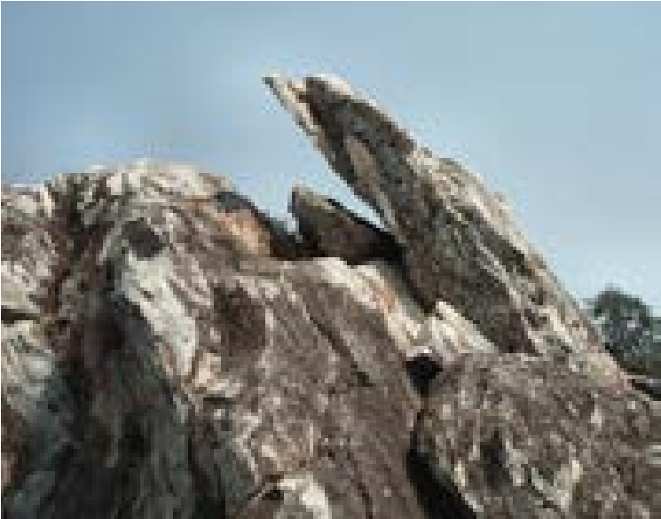

Đỉnh Linh Thứu

Chính từ đỉnh Linh Thứu đức Phật tuyên bố: “Ta có chánh pháp nhãn tạng, Niết-bàn diệu tâm, thực tướng vô tướng nay truyền trao Ca-diếp”, và kim ngôn này đã khai nguyên Thiền tông đạo Phật. Từ đây Tổ Tổ truyền trao ở Ấn sang Hoa đến Việt. Ba dòng thiền Việt Nam Tỳ-ni-đa-lưu-chi, Vô Ngôn Thông, Thảo Đường đến đời Trần thống nhất thành thiền phái Trúc Lâm Yên Tử, mở cửa cho chúng ta, con Rồng cháu Tiên ngày nay, nối bước theo Thầy, Tổ trên đường tu chứng giải thoát. Trong nắng và gió ở độ cao vừa tầm, lời Thế Tôn như bàng bạc đâu đây. Là phiến đá kia, là mỏ chim ưng in hình giữa trời rộng, hay thung lũng xanh rờn dưới triền núi với những mái lều nhấp nhô?
Không phải riêng tôi mà hình như mọi người đang tắm mình trong:
Khê thanh tiện thị quảng trường thiệt
Sơn sắc khởi phi thanh tịnh thân
Dạ lai bát vạn tứ thiên kệ
Tha nhật như hà cử tợ nhân.
(Suối reo là tướng lưỡi rộng dài
Màu non kia Pháp thể Như Lai
Đêm ấy tám vạn bốn ngàn kệ
Ngày sau làm sao nói với người).
Tô Đông Pha

Có lẽ bận lên núi quá mệt tôi không kịp để ý vài hang động nằm rải rác, tương truyền là thất đá của ngài A-nan và Xá-lợi-phất. Xuống núi tôi mới cảm được không gian tịch lặng nơi cửa vào động, và từ đó truyền đến từng viên đá cuội bé tẻo teo suốt dọc con đường mòn. Không gian này ở bên ngoài hay bên trong, hay không ở đâu mà đâu đâu cũng không thiếu vắng? Phải chăng:
Quán mộc tùng trung nhất tiểu am
Thạch sàn vi tọa thảo vi lung
Đổ môn khẩu tợ Duy-ma-cật
Mạc vấn tiền tam dữ hậu tam.
(Am nhỏ giữa rừng trùng trùng xanh
Giường đá tĩnh tọa dưới mái tranh
Cửa đóng như miệng Duy-ma-cật
Trước ba sau ba chớ hỏi han).
Hám Sơn Đức Thanh
Còn nữa, còn nhiều nữa, và cuối cùng là hạnh phúc hồn nhiên và ấm lòng theo nụ cười rạng rỡ của em bé học trò, lúc em cầm trang vở đang tập viết đặt ngang ngực cho tôi chụp ảnh. Có phải em muốn cho tôi biết đây chữ của em đang viết, thành quả đầu đời của tuổi thơ học đường?
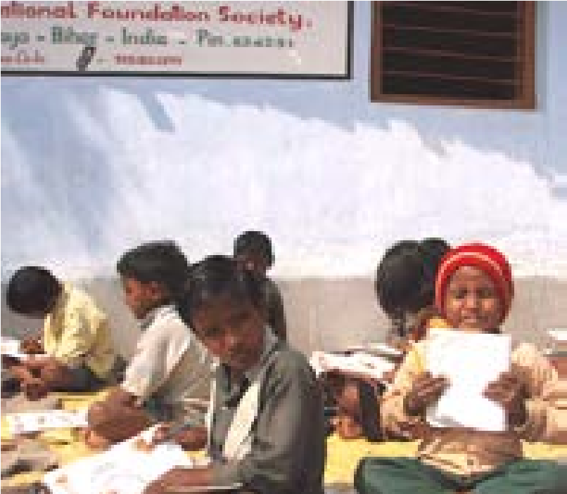

Em bé Ấn Độ thân thương!
Xin em hãy giữ nụ cười tươi thắm này mãi mãi. Cho dù em lớn lên trên quê hương thiếu thốn của em - thiếu vật chất nhưng chắc chắn không thiếu tấm lòng thương yêu và mộ đạo. Cho dù em lớn lên giữa phong ba bão táp của trần gian đau khổ, chúng tôi tin tưởng em, và những cư dân ở đây, sẽ mãi giữ được nụ cười. Bởi vì ánh sáng của bậc Toàn Giác hơn hai ngàn năm trăm năm đã chan rãi, bây giờ đang chan rãi, chắc chắn sẽ tiếp tục chan rãi hạnh phúc tin yêu không những cho nơi đây mà cùng khắp thế gian.

---o0o---

XUÂN MUỘN MƯA RƠI

Diệu Nhân đây rồi! Chào quý thầy quý cô với nụ cười trên môi, bước chân xệu xạo, người mệt đừ khó chịu. Muốn nằm quá. Thì cứ nằm. Không được, phải vào bệnh viện, trước sau gì cũng phải vào, thôi đi cho rồi. Lại nhổm dậy, ăn uống chút gì đó, thay vội y phục, soạn giấy tờ, lại chào quý thầy, quý cô lên đường. Đối đáp, giải thích lần khân mãi với cô y tá nhận bệnh mới được khoác y phục bệnh nhân là chiếc “áo đầm” cài nút sau lưng.
Và từ đó, ngày đêm tôi bầu bạn không rời với chiếc giá sắt lủng lẳng hai bình trụ sinh, một bình nước biển. Vài hôm sau trang bị thêm một bịch nilông đựng máu và mủ rút ra từ lá gan sưng nhiễm trùng. Túi sỏi mật? Để yên đó. Chờ trị liệu lá gan xong sẽ tính. Ngày nào cũng có huynh đệ, Phật tử vào thăm. Ráng nói chuyện để quên đi cơn bệnh. Nhưng thêm người “bạn” ho luôn nhắc nhở sự có mặt, khiến khách thăm đôi khi phải giã từ sớm. Mỗi ngày hai lần tôi phải đi bộ dọc theo hành lang với người “bạn” ho không mời mà đến này. Vài ngày sau, đi bộ mỗi ngày một lần, rồi chỉ đi bộ một đoạn ngắn, tay chân rã rời, vừa đi vừa run. Cuối cùng chỉ quanh quẩn bên chiếc giường leo lên tụt xuống, và đi xa nhất là đến khung cửa sổ.
Bên kia khung cửa là dãy núi sương khói mù tỏa sáng trưa chiều tối. Cho dù “non Lô mù tỏa” cũng “không gì khác” ở chốn xa xôi này. Già bệnh, rồi ngày kia giã từ tất cả, hai bàn tay không nằm xuống. Tay không và trống phồng phọc, đầu óc ráo hoảnh - mồn một ba lần như vậy trên giường nằm đợi vào máy “citi scan”. Trong máy những lời sám hối vang lên như vang trong hang trống.
Trở lại phòng, đầu óc lại chất đầy nào khó chịu, đau nhức, mỏi mệt. Cơn ho từng chặp kéo dài muốn tắt thở. Thời gian sao lâu quá, không biết phải làm gì. Lại nghĩ lan man. Chị Chánh chị Bửu đang chuẩn bị về Việt Nam, hành lý hẳn là bề bộn. Dọn dẹp, đóng gói, sắp xếp xe cộ tiễn đưa, bao nhiêu việc phải làm cho xong, cho kịp. Còn mình giam trong bốn bức tường, biết kiếm việc gì để làm đây? Lại có người đến thay dịch truyền, đo máu, lại đi vệ sinh, lại ho rũ rượi, lại khó chịu đau nhức, không biết bao giờ mới hết. Rồi thiếp ngủ. Mở mắt ra, lại từng nớ chuyện. Ngày dài càng dài. Ở chùa chắc là tất bật, mình lại rảnh rỗi quá chỉ biết khó chịu với đau nhức. Hết ngồi lên lại nằm xuống, biết làm gì đây? Ủa sao không ngồi thiền để lấp đầy khoảng trống? Nhổm dậy, điều chỉnh giường, gối. Nhắm mắt, hít thở đều, đếm 1, 2, 3... Cứ thế, cứ thế. Đâu đây tiếng đối đáp giữa Viện Chủ và Mã Tổ:
Bệnh Hòa thượng thế nào?
Mặt trời Phật, mặt trăng Phật.
Ồ! Cái không bệnh!
Vẫn thở, vẫn đếm, bây giờ ngày qua nhanh, giờ trôi mau. Vẫn đau nhức. Nhưng ngoài kia qua khung cửa sổ, thông như mượt mà hơn, sương mù bồng bềnh hơn, hàng cây trụi lá như rắn rỏi thêm, tươi tắn với lớp da mới được tưới tẩm, hớn hở như muốn cất tiếng chào mừng hạnh ngộ. Dõi mắt tìm nụ hoa. Xuân đến, trời lạnh, hoa chưa nở. Chỉ có mưa, mưa phùn, mưa bụi giăng kín nền trời xám xịt, thỉnh thoảng hở ra từng mảng trời xanh lơ viền những cụm mây trắng. Rồi một chút nắng chiếu lên hạt mưa. Long lanh, ôi giọt nước long lanh rỡ ràng biết bao, chưa từng có, chưa từng thấy. Sáng trưng! Sáng trưng! Ôi đại chúng! Từng giọt nước mưa, từng giọt nước mắt là gương mặt đại chúng thân thương! Mái chùa, chiếc nôi êm đềm, ân dày nghĩa trọng, tình đạo tình người.
Ngài Hám Sơn có ở đây chăng, để giữa trùng điệp mây núi và bạt ngàn rừng cây:
Quyển ỷ hư song tọa khán sơn
Thiên phong tử túy xuất tùng gian
Vô tâm túng hứa vân lai vãng
Hà tợ như như thể cánh nhàn.
(Ngồi bên song cửa nhìn núi non
Lam tím nhấp nhô vượt ngàn thông
Vô tâm phó mặc mây đi đến
Như như tự tại chẳng bận lòng).

---o0o---

HẾT

Một tắc công án trong Bích Nham Lục.
Chùa Bá Trượng
Chùa Bá Trượng
Trích từ Cảnh Đức Truyền Đăng Lục, Lý Việt Dũng dịch.
Vào thời sau, có 17 vị tăng từ tứ phương tìm đến Động Sơn tham yết thiền sư Lương Giới. Đến nơi trời tối họ phải nghỉ lại am thất của một lão ni dưới chân núi. Họ đã gặp nhau giữa đường và đã bàn bạc tranh cãi về ‘phướn động, gió động hay tâm nhơn giả động?’ Lão Ni phát tâm làm tri khách cho pháp hội Động Sơn Lương Giới, nên cư ngụ dưới chân núi để đón tiếp học nhân đến hỏi đạo. Lúc đang nấu cơm trong bếp chiêu đãi chư tăng, Ni nghe được lời lẽ tranh luận, đợi họ dùng cơm xong, hỏi lại việc trên, rồi đáp rằng: “Chẳng phải phướn động, chẳng phải gió động, chẳng phải tâm động, chỉ là như thế.” Sáng hôm sau 17 vị tăng không lên núi và trở về trú xứ
Hình minh họa trong bài là tác phẩm của Sư Ni Liên Nguyệt.

